
Instituto Tecnológico de Apizaco

TECNOLÓGICO NACIONAL DE MEXICO INSTITUTO TECNOLÓGICO DE APIZACO

NOMBRE DEL PROYECTO
“BALANCEAMIENTO DE LÍNEAS DE PRODUCCIÓN EN PROYECTO TESLA HIGHLAND”

OPCIÓN QUE CORRESPONDA
TITULACIÓN INTEGRAL INFORME DE RESIDENCIAS PROFESIONALES

PARA OBTENER EL TITULO PROFESIONAL DE:
INGENIERÍA INDUTRIAL

PRESENTA:
YOSELIN HERNANDEZ FLORES

NOMBRE DEL ASESOR:
ALEJANDRA TORRES LÓPEZ
APIZACO, TLAX, AGOSTO 2025

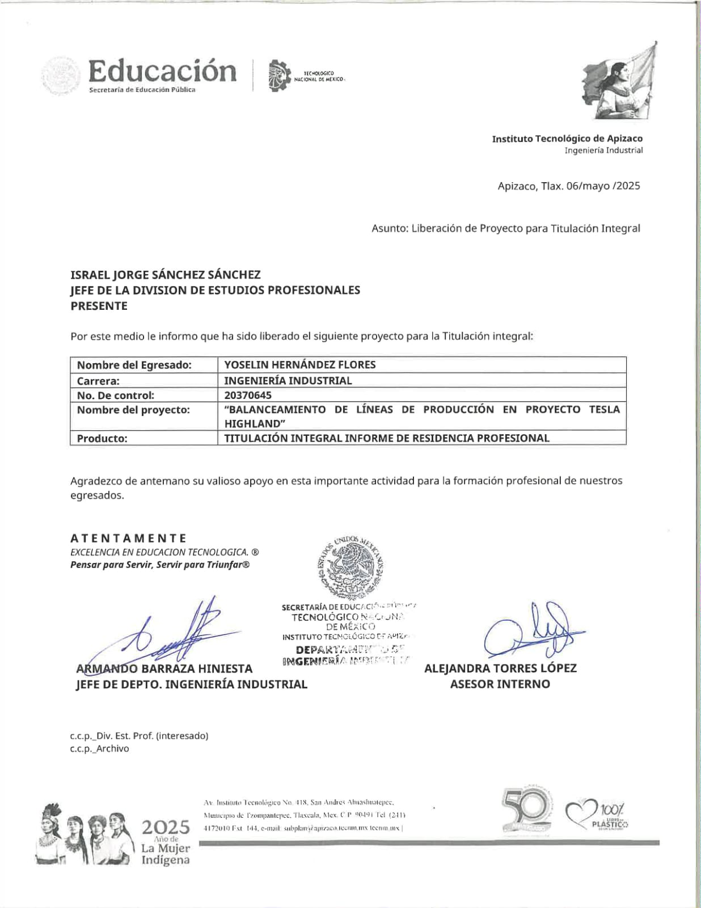
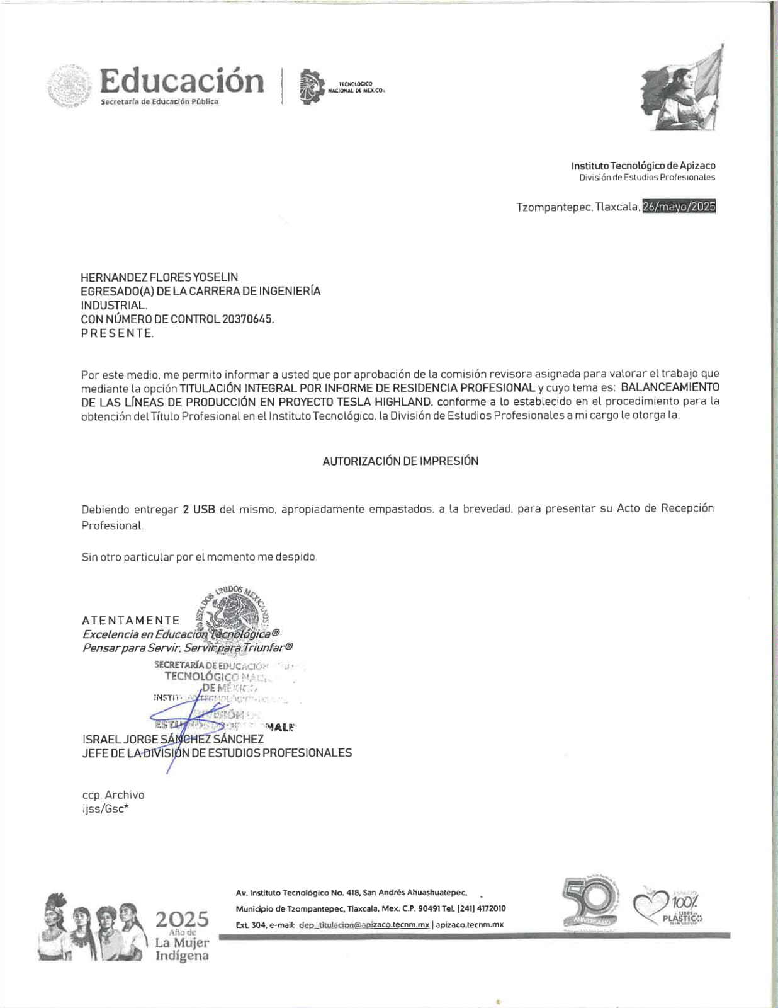

AGRADECIMIENTOS
Agradezco antes que nada a Dios por permitirme vivir hasta estos momentos adquiriendo los conocimientos durante todas mis etapas educativas hasta el momento.
En lo consiguiente expreso mi más grande gratitud y esfuerzo a mis padres por darme la oportunidad de brindarme los estudios necesarios para llegar al lugar donde hoy me encuentro, por todo el esfuerzo que han hecho por mí y mi pequeña hija.
Porque gracias a su apoyo incondicional nunca deje de creer en mi ni ellos en mí, por no dejarme nunca sola y por apoyarme en cada uno de los momentos difíciles que se me han presentado en la vida, estando presentes cuando más los necesito, siendo para mí una enseñanza de nunca rendirme hasta lograr lo que me propongo o en cada una de mis metas.
Quisiera expresar mi más profundo agradecimiento a mi asesora, la Dra. Alejandra Torrez López, por su invaluable orientación, quien ha sido una guía excepcional, por sus conocimientos, enseñándome a pensar de manera crítica, a analizar problemas de manera objetiva y a tomar decisiones informadas, el enfoque en el desarrollo de habilidades y competencias ha sido esencial para mi crecimiento profesional.
Agradezco mi más sincero agradecimiento al Ing. Eloy Cuecuecha Muñoz por todo el aprendizaje y conocimientos recibido durante mi estancia de residencias profesionales en la empresa COINDU México S. de R.L. De C.V por el proceso de aprendizaje en el área CPS con su guía, apoyo y orientación han sido fundamentales en mi crecimiento personal y profesional. Me ha demostrado la dedicación y compromiso en su vocación que ha sido inspirador y motivador a ser mejor persona asi como tener la capacidad de escuchar, analizar y ofrecer soluciones creativas ayudándome a superar obstáculos, a creer en mí misma, estaré siempre agradecida por la oportunidad de haber trabajado con usted y equipo de CPS. Además, quiero agradecerte por tu apoyo emocional y tu capacidad para crear un ambiente de confianza y respeto.
Muchas gracias por todo.

RESUMEN
El proyecto se llevó a cabo en la empresa Coindu México S. de R.L de C.V dedicada a hacer vestiduras de automóviles para diferentes proyectos, siendo una industria referenciada con un giro automotriz.
La información de este documento está basada en un balanceamiento de líneas en el proyecto de TESLA HIGHLAND, donde se llevó a cabo un análisis de la producción que se realiza en los EF´S. Con base a esta información se analizó cada una de las operaciones y sus tiempos correspondientes que actualmente se está manejando en las líneas de producción.
Se comenzó por un análisis con el fin de identificar las operaciones del proceso que actualmente se da en cada estación de trabajo, posteriormente se dieron propuestas para mejorar la distribución de operaciones de acuerdo con las necesidades y requerimientos de la empresa, apoyándose con herramientas como diagramas que nos permiten tener datos necesarios para analizar el proceso que se realiza para hacer la toma de decisiones de manera adecuada del cómo debe de realizar los EF´S.
Para ello fue necesario observar y supervisar la forma de trabajo de cada una de las personas, así como el ambiente laboral en el cual se desenvuelve cada persona, con el fin de conocer cuáles son las habilidades o técnicas que son necesarias para implementar en cada una de las operaciones que tiene designadas y así mismo identificar la problemática por la cual atraviesa la empresa, las cuales fueron: los métodos de trabajo mal distribuidos en las estaciones de trabajo, pérdidas de tiempo por escases de materia prima, tiempo muerto a causa de una mala distribución de actividades para cada una personas.
INDICE
AGRADECIMIENTOS 2
RESUMEN 3
- GENERALIDADES DEL PROYECTO 6
  - INTRODUCCIÓN 6
  - INFORMACIÓN DE LA EMPRESA 7
    - NOMBRE DE LA EMPRESA 7
    - UBICACIÓN DE LA EMPRESA 7
    - MISIÓN 8
    - VISIÓN 8
    - VALORES 8
    - ANTECEDENTES 9
1.2.8 ORGANIGRAMA 12
  - PROBLEMA PARA RESOLVER 14
  - OBJETIVOS 14
  - JUSTIFICACIÓN 15
  - DIAGRAMA DE GANT 16
- MARCO TEÓRICO 17
  - Estudio de Trabajo 17
  - Estudio de Tiempo y movimiento 18
- DESARROLLO 22
  - ESQUEMA DE MONTAJE 22
  - DESCRIPCIÓN DE OPERACIONES 24
  - DESCRIPCIÓN DE OPERACIONES Error! Bookmark not defined.
  - TOMA DE TIEMPO DE OPERACIONES 28
  - DIAGRAMA DE OPERACIONES DEL PROCESO 31
  - SIMULADOR DE BALANCEO ACTUAL 34
  - SIMULADOR DE BALANCEO PROPUESTO 40
- RESULTADOS 43
  - COMPARACIONES DE CAPACIDAD DE OPERARIOS 44
  - DASHBOAR Error! Bookmark not defined.
- CONCLUSIÓN 49
- COMPETENCIAS DESARROLLADAS 50
- BIBLIOGRAFÍA 51
- ANEXOS 52

GENERALIDADES DEL PROYECTO

INTRODUCCIÓN
El balanceamiento de líneas es una técnica utilizada en la ingeniería industrial y la gestión de la producción para asignar de manera eficiente las tareas de un proceso entre diferentes estaciones de trabajo, de modo que se logre una distribución de operaciones equilibrada y se minimicen los tiempos de inactividad en la producción de las vestiduras de carros.
La elaboración de un balanceo de líneas tiene la esencial de generar un equilibrio en el proceso con un mayor rendimiento, y con ello disminuyendo los cuellos de botella que generen tiempo ocio e inventario en la línea de producción que con ellos nos conlleva a tener SCRAP (desperdicios) con el material o componentes que se utilizan para elaborar la vestidura del carro.
En términos sencillos, en este proyecto se realizará el balanceamiento de líneas para buscar una mejor manera de distribuir las operaciones de una forma de manera que ninguno de los puestos de trabajo este sobre cargada en operaciones ya sea que una de esas esté más cargada de trabajo que otra, ya que esto nos facilitará un flujo constante de producción sin cuellos de botella ni excesos de trabajo.
El objetivo principal del balanceo de líneas es minimizar el tiempo total de producción, reducir los tiempos de espera y, en consecuencia, aumentar la eficiencia del sistema. Para lograrlo, es necesario analizar el tiempo requerido para cada tarea, la relación entre las tareas y las capacidades de las estaciones de trabajo.
Como resultados obtuvimos una buena respuesta al implementar el balanceamiento de líneas debido a que los cambios realizados en las asignaciones de operaciones para cada una de las estaciones de trabajo fueron las adecuadas en las cual se observan las gráficas de un antes y un después del a ver implementado el balanceo de las líneas de vestiduras de los automóviles EF´S del proyecto TESLA HIGHLAND se aseguró de hacer el cambio de disminuir el inventario entre cada estación así como el tiempo ocio que se generaba por no tener equilibrada las operaciones en cada operario.

INFORMACIÓN DE LA EMPRESA

NOMBRE DE LA EMPRESA


Ilustración 1 Logotipo de empresa COINDU. Elaboración propia de la Coindu México S.de R.L. de C.V.

UBICACIÓN DE LA EMPRESA
La empresa COINDU de México se encuentra ubicada geográficamente en el estado de Tlaxcala, específicamente en el municipio de Tetla de la Solaridad, sobre la calle llamada Piedras negras con el No. 1000Bis, José María Morelos y Pavón, en la Ciudad Industrial Xicohtencatl, con el código postal 90434.
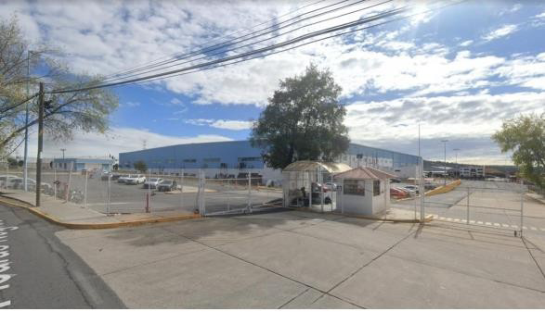
Ilustración 2. Fotografía del exterior de la empresa "COINDU"

MISIÓN
“Impulsamos el cambio y la innovación para aplicar eficientemente tecnología de punta a nuestros procesos y productos para acelerar el futuro de la movilidad. Lo que nos mueve es nuestra firme convicción de que en el sector de la movilidad las demandas de los consumidores aumentan continuamente. Para satisfacer estas demandas, es crucial planificar y ejecutar de manera inteligente el suministro eficiente de productos inteligentes competitivos y personalizados, de acuerdo con las necesidades de cada usuario final.”

VISIÓN

Somos la marca global más enfocada en desarrollar superficies lo, con funcionalidades específicas, utilizando las tecnologías más avanzadas. Nuestro conocimiento y procesos sofisticados nos ayudan a innovar en materiales y servicios, ofreciendo las mejores soluciones interiores preparadas para el futuro, más económicas y sostenibles.

VALORES
- CONFIABILIDAD: Esto es ADN-COINDU. Si las condiciones no permiten obtener el mejor resultado de su clase, consultaremos a nuestros clientes con un enfoque objetivo, decisivo y orientado a soluciones.
- INTEGRIDAD: Estamos orgullosos de nosotros mismos, de nuestros clientes y de nuestros esfuerzos por afrontar siempre el éxito: nuestro éxito, el éxito de nuestros clientes. Nunca socavamos estos valores.
- RESPETO: Defendemos a nuestro equipo global, sus logros y desempeño. Te damos las gracias y te recompensamos. Al mismo tiempo, nos centramos en mejorar cada día nuestras calificaciones para mantenernos en el camino correcto.
- RESPONSABILIDAD: Nos esforzamos por conseguir siempre entornos de trabajo seguros y saludables y por alcanzar nuestro objetivo de protección del medio ambiente, para satisfacer las demandas de la sociedad en la que vivimos: proteger el medio ambiente introduciendo constantemente nuevas soluciones sostenibles. Demostramos compromiso para apoyar el diseño y la adquisición de productos y servicios que promuevan un mejor desempeño energético. También trabajamos todos
los días para ser total y socialmente responsables de todos nuestros empleados y comunidades, a nivel local y global.
- SUSTENTABILIDAD: COINDU integra los principios fundamentales de la sostenibilidad en su cultura, estrategia, actividades, gestión y relaciones con sus empleados, proveedores, clientes, accionistas y todos aquellos que, directa o indirectamente, se vean afectados por las actividades de la organización.
- SEGURIDAD DE INFORMACIÓN: Estamos comprometidos a proteger los activos de información de la empresa, mejorando continuamente nuestros procesos para garantizar la Privacidad, Confidencialidad, Integridad y Disponibilidad.
- CONSISTENCIA: Independientemente del volumen o complejidad de un proyecto, siempre entregamos a tiempo y con la más alta calidad. ¡Todos los días para todos nuestros clientes! COINDU apuesta por flujos de trabajo eficientes, con las más altas expectativas en cuanto a producción.
- CURIOSIDAD: Hoy es mejor que ayer, mañana es mejor que hoy: eso es lo que creemos. Por lo tanto, investigamos e implementamos constantemente lo nuevo para satisfacer las necesidades del mañana. Para nosotros y para nuestros clientes. ¡El cambio es hoy!

ANTECEDENTES
Establecido en 1988, se centró esencialmente en la producción de big bags para diversas aplicaciones. En 1992, invirtió en una unidad de producción en Joane, V. N. de Famalicão, iniciando así su producción dedicada exclusivamente a la industria del automóvil. La actividad de COINDU hasta hoy se ha caracterizado por altos estándares de calidad, flexibilidad y competitividad, características muy apreciadas por la industria del automóvil. Sin embargo, fue a partir del año 2000 que COINDU emprendió un intenso proceso de crecimiento que se tradujo en su posicionamiento en el mercado europeo, donde ha desarrollado un importante nicho de mercado. En enero de 2001 inauguró una nueva unidad de fabricación en Arcos de Valdevez con nuevos contratos y clientes, lo que provocó un fuerte crecimiento en su negocio y duplicó sus ventas anuales en 2002. En 2003 Coindu obtuvo su certificación ISO TS 16949.
A mediados de 2005 comenzó a internacionalizar su producción mediante el establecimiento de Coindu Rumania SRL con una nueva unidad de fabricación en Arad, comenzando la producción con 150 trabajadores. COINDU continuó su estrategia de internacionalización en 2015, abriendo una nueva planta en México. Además, hemos conseguido un nuevo suministro directo con nuevas grandes marcas. En 2019, Richina Group adquirió COINDU. Si bien COINDU siempre ha apoyado una gestión moderna e internacional, sin la experiencia y el compromiso de sus empleados, la empresa no habría tenido su éxito continuo.
En el mismo año, COINDU expandió su negocio a China.1988 Start Up 1992 New PU in Joane, PORTUGAL 2001 New PU In Arcos, PORTUGAL 2005 New PU In Curtici, ROMANIA 2008 New PU in Mogege, PORTUGAL 2011 Dev. Center in Ingolstadt, GERMANY 2012 Dev. Center in Braunschweig, GERMANY 2015 New PU in Tlaxcala, MEXICO COINDU MÉXICO S. DE R.L. DE C.V. Presencia global del grupo COINDU
En los años siguientes, COINDU logró negociar directamente como proveedor de primer nivel para BMW (2011) y VW (2012). En el mismo período, se abrieron los nuevos centros de desarrollo en Ingolstadt (para Audi y BMW) y en Braunschweig (para VW).
Al año siguiente 2015, COINDU continuó con su estrategia de internacionalización, abriendo una nueva planta en México. Además, se logró un nuevo abastecimiento directo con Porsche y Mini.
También en 2024, el Gruppo Mastrotto, líder en la industria del cuero, adquirió una participación mayoritaria en Coindu.La entrada del Gruppo Mastrotto en el capital de Coindu representa uno de los hitos más significativos de su historia, un punto de inflexión que abre horizontes ilimitados para la sostenibilidad, la diversificación empresarial y el crecimiento.
Un hito que les permitirá dar un servicio aún más completo e integrado a sus clientes, reforzando su compromiso con la excelencia y la identidad de la marca COINDU.

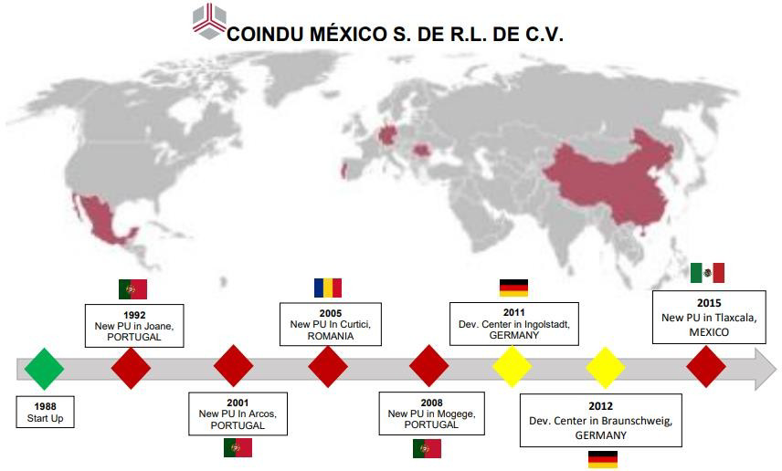
Ilustración 3 Presencia global del grupo Coindu Elaborado: Coindu

PRODUCTO

COINDU México S. de R.L de C.V es una empresa textil automotriz, que se caracteriza por la elaboración de fundas para automóvil realizando (vestiduras, con acabados en piel y mini piel) además presenta una variabilidad de costura en sus proyectos internos, teniendo como resultado una amplia gama de productos, para (TESLA, BMW, JETTA, Q5, MILSCO y RIVIAN).

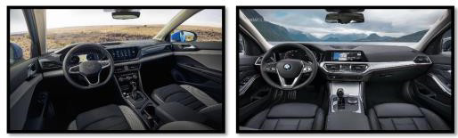

Ilustración 4 Vestiduras se automóviles del TESLA HIGLAND
COINDU es conocida entre las principales marcas Premium por la calidad de sus productos y la flexibilidad de sus procesos de fabricación. La piedra angular definida es responder positivamente a las expectativas de nuestros clientes, transmitiendo esta ambición tanto a nuestros empleados como a nuestros socios y proveedores.

ORGANIGRAMA

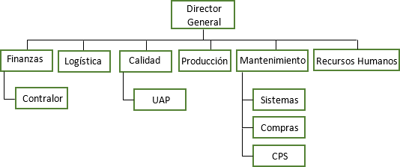

Ilustración 5 "Organigrama de General de COINDU"

En la ilustración 5 se encuentra reflejado el esquema del cómo está distribuido la organización de la empresa COINDU en donde tiene cinco niveles de mando, como primera posición se tiene a Dirección General con seis sub – divisiones que son de para cada área, por lo tanto la área de CPS (mejora continua) esta supervisado por el cuarto nivel de sub-
divisiones que es Compras, como tercer nivel de sub – divisiones Sistemas que recibe indicaciones de Mantenimiento.
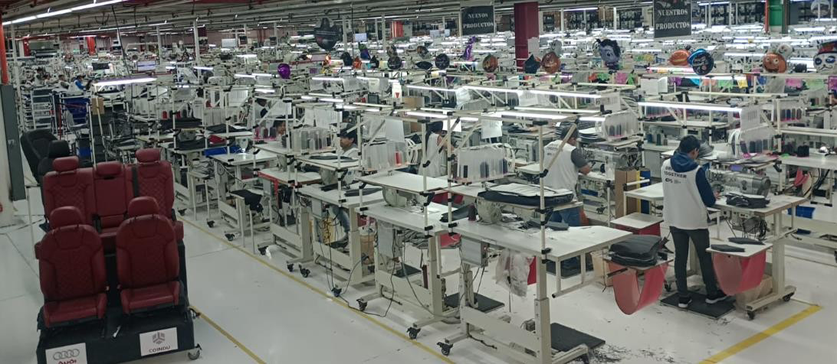

Ilustración 6 Líneas de Producción Elaboración:

PROBLEMA PARA RESOLVER

El problema que se tiene actualmente en las líneas de producción en donde hacen las líneas de producción en donde hacen las vestiduras de los automóviles del proyecto TESLA HIGHLAND, se encontraron las siguientes:
- Variabilidad de tiempos en las operaciones, generando tiempo ocio
- Generación de inventario de piezas entre cada estación de trabajo
- Los operarios van de mayor a menor rendimiento laboral generando tiempo ocio.

OBJETIVOS
General

- Reestructurar la línea de producción de ensamble en las vestiduras de asientos de automóviles del proyecto TESLA HIGHLAND para detectar en que estación de trabajo se encuentran los cuellos de botella, así como disminuir el tiempo ocio en cada una de ellas mediante un balanceo de líneas.
Específicos

- Determinar las estaciones de trabajo donde se detectaron los cuellos de botellas
- Analizar el tiempo estándar determinados con los tiempos reales de producción que se realizan actualmente por cada persona.
- Reorganizar la línea de producción de manera lineal sin que las piezas regresen a otra estación trabajo, cumpliendo con una equivalencia de actividades en cada estación de trabajo.
- Implementar la propuesta de balanceo de líneas, comparando los resultados obtenidos.

JUSTIFICACIÓN

Un balanceo de línea es una herramienta utilizada para controlar el flujo de producción de un proceso, debido a que una línea de producción equilibrada permite tener una mejor productividad, inventarios y entregas de producto.
El balanceo de líneas es una herramienta que útil para restablecer y controlar las operaciones de un proceso de manera equilibrada, dado a esto nos permite tener un mayor rendimiento en el proceso sin estar generando sobre producción de las piezas ni tempo ocio en las líneas.
En la empresa COINDU MEXICO S. de R.L. de C.V. se mantiene continuamente en la búsqueda de mejorar los procesos de producción y para ello se implementan los balanceos de línea permitiendo designar las diferentes operaciones que se realizan en el proceso a los operadores de manera equilibrada en cada una de las estaciones de trabajo de manera que el proceso tenga un flujo continuo y cumpliendo con los requerimientos de producción.
Con base a esta forma de tener un equilibrio en cada estación de trabajo para cada uno de los operadores se puede reflejar mejores resultados de productividad, generando la confiabilidad de a los clientes de TESLA HIGHLAND, en los procesos de las líneas.


DIAGRAMA DE GANT
 | MES | AGOSTO |  |  |  | SEPTIEMBRE |  |  |  |  | OCTUBRE |  |  | NOVIEMBRE |  |  |  | DICIEMBRE
ACTIVIDAD
SEMANA |  | 1 | 2 | 3 | 4 | 5 | 6 | 7 | 8 | 9 | 10 | 11 | 12 | 13 | 14 | 15 | 16 | 17 | 18 | 19 | 20
 | P
Estudio de Trabajo
 | R
Definir las activades y su secuencia de ejecución | P
Definir las activades y su secuencia de ejecución | R
 | P
Cronometrar el tiempo del proceso
 | R
 | P
Documentar los tiempos obtenidos
 | R
 | P
Realizar tiempo prometido de los datos
 | R
Elaborar el balanceo de líneas en base a los tiempos obtenidos en el estudio | P
 | R
 | P
Poner en práctica el balanceo de líneas
 | R
Llevar un registro de control de resultados | P
Llevar un registro de control de resultados | R

MARCO TEÓRICO

Estudio de Trabajo
En cambio, Criollo (2000).

Establece que “El estudio del trabajo es un conjunto de técnicas de simplificación, mejora, estandarización y medición del trabajo, por medio de las que se asegura el mejor aprovechamiento posible de los recursos humanos y materiales con que se lleva a cabo una concreta tarea.”¹
Es una herramienta utilizada para la gestión del flujo de un sistema de producción, dado que parte de la base teórica de la fabricación equilibrada; de la cual depende el mejoramiento de ciertas variables que afectan la productividad de un proceso, variables tales como lo son los inventarios de producto en proceso, los tiempos de fabricación y las entregas parciales de producción.
Según López (2016).

“El estudio del trabajo es una evaluación sistemática de los métodos utilizados para la realización de actividades con el objetivo de optimizar la utilización eficaz de los recursos y de establecer estándares de rendimiento respecto a las actividades que se realizan”².
El objetivo fundamental de un balanceo de línea corresponde a igualar los tiempos de trabajo en todas las estaciones del proceso. Establecer una línea de producción balanceada requiere de una juiciosa consecución de datos, aplicación teórica, movimiento de recursos e incluso inversiones económicas. El alcance de un balanceo de línea, requiere la justificación de la aplicación de un estudio del equilibrio de los tiempos entre estaciones trabajo.
La línea de producción es reconocida como la principal forma de producir grandes cantidades de elementos normalizados a costos bajos.

¹Criollo , 2000/Marzo/9, “Pero… ¿Qué es el estudio de trabajo?”, https://www.sistemasoee.com/definicion-oee/

²Lopez M, Fernández Á, 2021/Enero/13, “Estudio del proceso de automatización de las estaciones de trabajo de una línea de producción industrial”, https://upcommons.upc.edu/handle/2117/342409
Los obstáculos a los que no enfrentaremos al tratar de balancear una línea de producción serán: líneas con diferentes tasas de producción, inadecuada distribución de planta y la variabilidad de los tiempos de operación.
Para remediar esta situación debemos nivelar las cargas de trabajo, de tal manera que los operarios tengan una misma cantidad de trabajo en un tiempo determinado, de modo que se pueda reducir al máximo el tiempo ocioso de las estaciones de trabajo mediante una secuencia tecnológica predeterminada.

Estudio de Tiempo y movimiento
Según Tejada, Soler & Pérez Molina (2017): “El estudio de tiempo y movimientos es una herramienta la cual sirve para determinar los tiempos estándar de cada una de las operaciones que componen cualquier proceso, así como para analizar los movimientos que son realizados por parte de un operario para llevar a cabo dicha operación..”³
Para poder realizar un balance de línea es necesario contar con la descripción de las actividades, y determinar el tiempo de cada actividad u operación, tener un diagrama de proceso, determinar el tiempo ciclo, el número de estaciones, el tiempo de operación, el tiempo ciclo, el tiempo muerto, el número de estaciones, determinar la eficiencia, el retraso del balance, determinar que operaciones quedan en cada estación de trabajo, determinar el contenido de trabajo en cada estación y el contenido total de trabajo.
En cambio, Abraham (2011) encontró que: “El estudio de tiempos y movimientos se ha venido perfeccionando desde el año 1920 y actualmente se considera como un instrumento o medio necesario para el funcionamiento eficaz de las empresas o la industria. Los profesionales de la actualidad ven necesario considerar o tomar en cuenta al elemento humano en su trabajo.”⁴
El estudio de tiempos es considera una actividad que implica la técnica de establecer un estándar de tiempo permisible para realizar una tarea determinada, con base en la medición del contenido

³García J, 2020, “Líneas de Producción tiempo y movimiento”, https://riunet.upv.es/bitstream/handle/10251/138801/L%C3%ADneas%2 0de%20Producci%C3%B3n.pdf ⁴ Salazar B, 2021/Noviembre/16, “Estudio de tiempo y movimiento
”, https://www.ingenieriaindustrialonline.com/produccion/balanceo-de-linea/ • Corvo H, 2019/Julio/24, “Línea de producción: características, organización, balance, ejemplo”, https://www.lifeder.com/linea-deproduccion/
del trabajo del método prescrito, con la debida consideración de la fatiga y las demoras personales y los retrasos inevitables.
La idea fundamental de una línea de ensamble es que un producto se arma progresivamente a medida que es transportado, pasando frente a estaciones de trabajo relativamente fijas, por un dispositivo de manejo de materiales, por ejemplo, una cinta transportadora.
Deben existir ciertas condiciones para que la producción en línea sea práctica.

- Cantidad: se considera que es el número de producción que debe ser suficiente para cubrir el costo de la preparación de la línea. Esto depende del ritmo de producción y de la duración que tendrá la tarea.
- Equilibrio: es la comparación de tiempo de una operación o acción debe ser aproximadamente iguales.
Los resultados que se esperan alcanzar después de balancear una línea es que en toda la línea de ensamble existen operaciones en secuencia, los tiempos para completar las operaciones son distintos y cada operario puede ejecutar una o varias operaciones.
Con un flujo de pieza a pieza conseguimos eliminar tiempos sin Valor añadido, reducir la necesidad de espacio y limita el stock en curso. Con el control del stock en curso se reduce la dispersión al sistema de producción.

HOSHIN
Como lo menciona Espinal Hernández (2023): “Hoshin en japonés significa (mente brillante), siendo la analogía que refleja la intención del modelo de los objetivos estratégicos de las organizaciones que guíen para hacer para tomar una decisión y acción”⁵
La descripción de HOSHIN es considerada pata utilizarse como una herramienta que coordina características como: actividades, porcentajes, descripciones entre otras similitudes que se analizan

⁵ Espinal Hernández K. (2023). Guía para la implementación del método Hoshin kanri para la administración de empresas constructoras pequeñas en el sector de la edificación en México: caso de estudio de una empresa
dedicada a la construcción de estructura metálicas” [Archivo PDF]. 0842625.pdf
en la empresa, realizando esto con el fin de poder representar los resultados obtenidos ante cambios en el entorno.
Argumenta Vázquez C. sobre: “La gestión hoshin es una versión madura de la administración por objetivos (APO), desarrollada por japoneses. A través de una aplicación generalizada del ciclo de la mejora continua, la organización despliega una serie de objetivos anuales, llamados hoshin, para producir el alineamiento de todos sus niveles y adaptarse rápidamente a un entorno cambiante.”⁶
Vázquez C. argumenta que es una herramienta que gestiona en versiones donde la administración se basa en los objetivos desarrolladas en el área en donde existen multifuncionales que son capaces de funcionar de manera flexibles en las actividades, es decir, que se desarrolla por dos direcciones como es la estrategia y la productividad, en donde la primera se puede implementar con estrategia en la implementación de mejorar planes en las actividades operativas diarias que nos ayudarían a tener un mejor resultado.

DASHBOARD

Define Duarte P. (2015)

“Un Dashboard es una herramienta de gestión de la información que monitoriza, analiza y muestra de manera visual los indicadores clave de desempeño (KPI) o métricas y datos fundamentales para hacer un seguimiento del estado de una empresa, un departamento, una campaña o un proceso específico.”⁷
Duarte P. es un analista de datos estructurados y modelamiento, en donde menciona que un Dashboard es una herramienta que nos ayuda a recopilar información de diferentes fuentes, de manera visual, esto con el fin de obtener información rápida donde se ve el desempeño de los KPI

⁶ Vazquez C. (2018). “LA GESTION HOSHIN MODELOS APLICACIONES CARACTERISTICAS DISTINTIVAS”. [Archivo PDF.] (PDF) LA GESTION HOSHIN MODELOS APLICACIONES CARACTERISTICAS DISTINTIVAS(1)
⁷Duarte P. (2022). “DASHBOARDS ESSENTIALS” [Archivo PDF.] E-BOOK: LO QUE NECESITAS SABER ANTES DE INICIAR TU DISEÑO.
que se presentan en forma de gráficos contemplando distancias, colores, flechas e incluso porcentajes.
Calvo Gutiérrez A. (2022)

“Un Dashboard tiene como objetivo mostrar claramente la información esencial para una adecuada gestión. Surge de la necesidad de procesar rápidamente grandes cantidades de datos heterogéneos, que requieren herramientas personalizadas para la toma de decisiones” (pág. 14).
La definición de esta herramienta es tener en cuenta que tienen personalidad para la visualización de datos, que ayudan a conectar tus archivos, servicios, adjuntos, donde se muestra estos datos como tablas, tipos de gráficas u otras visualizaciones de datos al espectador y reduce el esfuerzo manual. Se consideraría una herramienta eficiente debido a que en el tiempo real de este tipo de datos reduce las horas de análisis y las largas líneas de comunicación que antes suponían un reto para las empresas.

DESARROLLO

  - ESQUEMA DE MONTAJE

EF´S RESPALDO FRONTAL IZQUIERDO
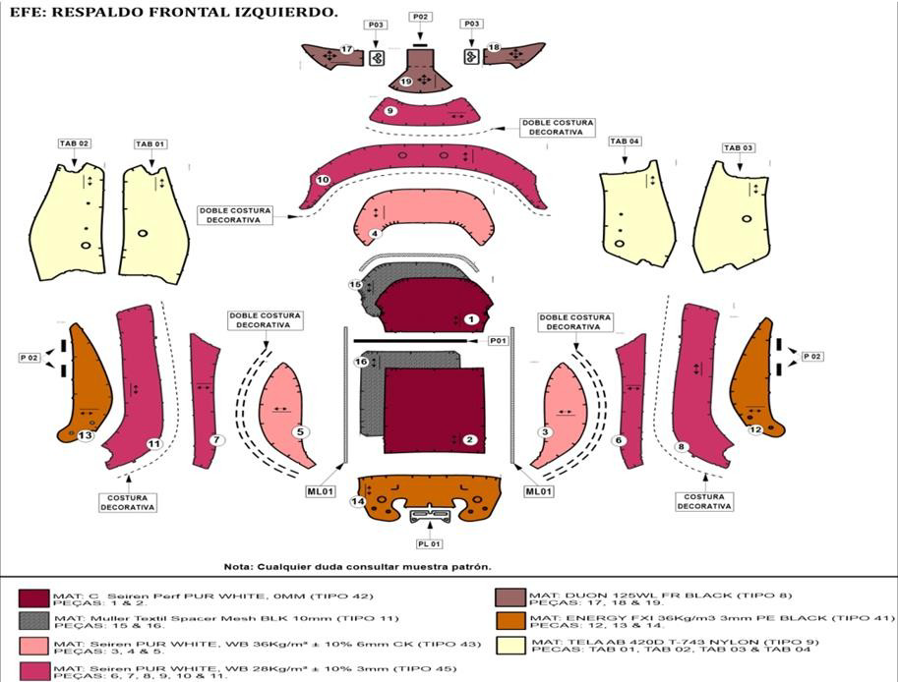

Ilustración 7 “Esquema de montaje de EF´S”
Ilustración3"EsquemademontajedeEF´S"
Elaborador:DepartamentodeIngeniería

Elaboración propia de la Coindu México S.de R.L. de C.V por el Departamento de Ingenieria
En la ilustración 7 se pueden observar un esquema de montaje de la vestidura de los EF´S del proyecto Tesla Highland. Se eligió este esquema de montaje con el fin de realizar un mejor análisis en el (Respaldo frontal izquierdo), debido a que el izquierdo contiene 5 operaciones más que del derecho, esto tiene la ventaja de realizar un balanceamiento será más factible debido a que el esquema de montaje de lado derecho izquierdo tiene 5 operaciones más que el derecho.
De acuerdo con el esquema que podemos observar se podemos encuentran varias piezas con colores diferentes, en donde se ilustra de esta manera debido a representado los tipos y algunas de las características de los materiales, y accesorios que se utilizan al realizar las vestiduras de los EF´S.
En la siguiente tabla se describe cada una de las operaciones que realizan en el proceso, de acuerdo como lo maneja la empresa, en donde se describen las piezas por números, esto se utiliza de esa manera para poder identificar una pieza de otra y de esta forma no se puedan llegar a confundir en el momento de leer la descripción de cada una de las operaciones cuando se unen una pieza con otra como se muestra a continuación.

DESCRIPCIÓN DE OPERACIONES

La descripción de operaciones lo define García Balbuena (2010), como:

“Una sucesión cronológica de operaciones que indican las operaciones a ejecutarse redactando la forma en cómo debe de hacerse las cosas.”⁸ Para poder iniciar este proyecto es necesario poder entender cada una de las operaciones y para ello, a continuación, se muestra una tabla donde describe cada una de las operaciones que se llevan a cabo en el proceso de los EF´S.

N° | DESCRIPCIÓN DE OPERACIONES
1 | Prefijar pieza 1 a pieza 15
2 | Prefijar pieza 2 a pieza 16
3 | Unir pieza 1 a pieza 4
4 | Colocar milliloop a conjunto 1/4
5 | Unir pieza 10 a conjunto 1/4
6 | Unir pieza 2 a conjunto 1/4/10
7 | Fijar p01 a conjunto 1/2/4/10
8 | Unir pieza 3 a pieza 6
9 | Unir pieza 5 a pieza 7
10 | Realizar despunte 1ag a pieza 10
11 | Realizar despunte 2ag a conjunto 6/3
12 | Realizar despunte 2ag a conjunto 7/5
13 | Unir conjunto 6/3 a conjunto 1/2/4/10
14 | Unir conjunto 5/7 a conjunto 1/2/4/10
15 | Colocar milliloop a conjunto 6/3
16 | Colocar milliloop a conjunto 5/7
17 | Unir tab01 a pieza 11
18 | Unir tab02 a pieza 7
19 | Unir tab03 a pieza 8
20 | Unir tab04 a pieza 6
21 | Unir conjunto tab01/11 a pieza 9
22 | Unir conjunto tab03/8 a pieza 9
23 | Unir conjunto tab01/11/9/tab03/8 a pieza semi acabada (airbag  machine)
24 | Fijar etiqueta airbag
25 | Realizar despunte 1ag a pieza semi acabada
26 | Costura de refuerzo a conjunto tab04/6
27 | Costura de refuerzo a conjunto tab02/7

8

28 | Cerrar telas tab01/tab02 a 2ag
29 | Cerrar telas tab03/tab04 a 2ag
30 | Costura de refuerzo en telas ab tab01/tab02 a 2ag
31 | Costura de refuerzo en telas ab tab03/tab04 a 2ag
32 | Unir pieza 13/ 17 simultáneamente a pieza 11
33 | Unir pieza 19 a pieza 9
34 | Unir pieza 12/18 simultáneamente a pieza 8
35 | Unir pieza 14 a pieza 2
36 | Fijar perfil p03 a pieza 17/18 (2x)
37 | Fijar perfil p02 (5x) a pieza 19/13/12
38 | Fijar perfil pl01 a pieza 14
39 | Fijar etiqueta de trazabilidad
Tabla 1Descripción de operaciones en la vestidura de los EF´S" Elaboración propia
En la descripción de cada una de las operaciones que se realizan en el proceso de los EF´S, contemplando las uniones de cada una de las piezas y accesorios que contiene, es necesario decir que los accesorios que lleva la vestidura son diferentes tipos de perfiles (rígidos y TNT).
A lo que conlleva a tener otro tipo de análisis en cada una de las operaciones debido a que no todas las uniones de las piezas son de las mismas dimensiones debido a que el material es diferente.
Para poder asegurarse de que el balanceamiento será de forma eficiente se debe de certificar que los tiempos de cada operación sean los correctos para poder mostrados en el diagrama de operaciones y estén de manera correcta.
En la descripción de cada una de las operaciones que se realizan en el proceso de los EF´S, contemplando las uniones de cada una de las piezas y accesorios que contiene, es necesario decir que los accesorios que lleva la vestidura son diferentes tipos de perfiles (rígidos y TNT).
A lo que conlleva a tener otro tipo de análisis en cada una de las operaciones debido a que no todas las uniones de las piezas son de las mismas dimensiones debido a que el material es diferente.
Para poder asegurarse de que el balanceamiento será de forma eficiente se debe de certificar que los tiempos de cada operación sean los correctos para poder mostrados en el diagrama de operaciones y estén de manera correcta.

TIPOS DE COSTURA Y PERFILES

Para realizar el proceso de la vestidura Highland se tuvo que identificar los diferentes tipos de costuras que llevan a cabo asi como el tipo de perfiles que se utilizan y el tiempo de material ya que la descripciones de la tabla 1 tienen diferentes costuras cuando se unen los diferentes materiales ya que sus características hacen necesario tener diferente dimensiones asi como los perfiles que se utilizan en la vestidura.

Costura | Perfiles
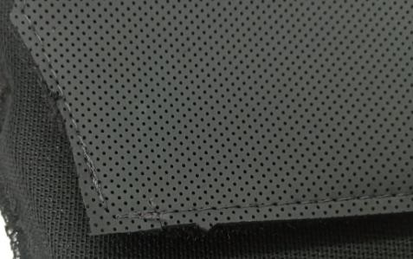 | 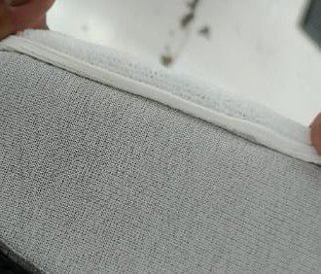
Unión de 1 aguja | Minilopp
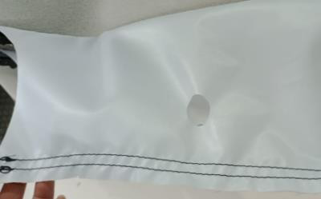 | 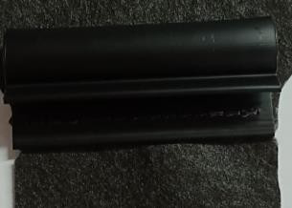
Unión de 2 agujas | Perfil rigido

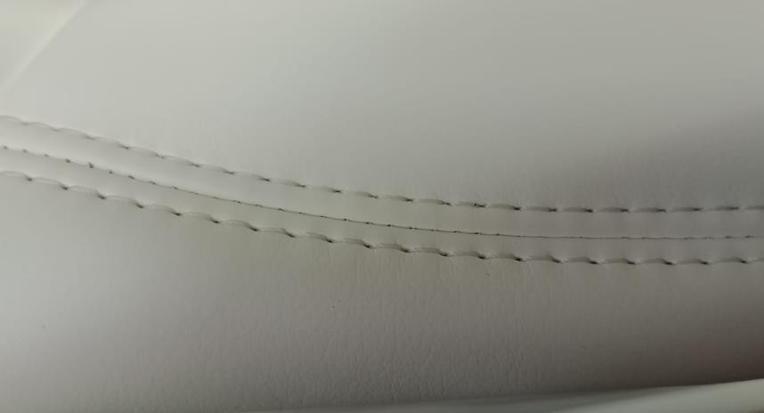 | 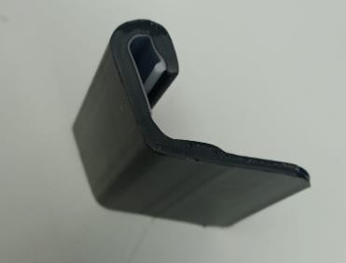
Decorativa 2 aguja | Perfil TNT
Tabla 2 "Tipos de Costuras y Perfiles” Elaboración Propia
Una vez analizada la pieza con la descripción de las operaciones desde el inicio del proceso hasta concluir la pieza, se identifica los diferentes tipos de costuras que se realiza al unir las piezas como; bolsas de aire, spacer o el energy, o el tipo de perfil que se coloca.
La ubicación de las maquinas son necesarias debido a que no todas las maquinas hacen el mismo tipo de costura esto se debe a los diferentes materiales que se costuran en la máquina, es decir, no es lo hacer uniones en spacer, energy o perfiles, debido a que con lleva a diferentes tenciones, tonos de hilo, grosor de hilo, pies de la maquina e incluso el calibre de la aguja que se utilizara. Son características críticas que dependen de ello el elegir adecuadamente el tipo de maquinaria se utilizara para elaborar cada una de las operaciones que se le asignen al operario.

TOMA DE TIEMPO DE OPERACIONES
La toma de tiempos es una de las principales problemáticas que se encuentran en la línea de producción es la variabilidad de tiempos en las operaciones generando tiempo ocio, asi mismo un menor rendimiento de producción, y para ello se realizó una análisis de cada una de las operaciones como se mencionó en el punto “3.1 Descripción de operaciones” donde fue necesario hacer una análisis de la secuencia que lleva actualmente, para dar inicio a la toma de tiempos identificando cada una de las operaciones como se muestra en la siguiente tabla.

TOMA DE TIEMPOS
N.º | OPERACIÓN | TIEMPO ESTANDAR  (INGENIERIA) | TIEMPO PROMEDIO | MUESTRAS
 |  |  |  | T01 | T02 | T03 | T04 | T05
1 | Prefijar pieza 1 a pieza 15 | 42 | 42.2 | 42 | 44 | 41 | 44 | 41
2 | Prefijar pieza 2 a pieza 16 | 27 | 26.9 | 28 | 26 | 25 | 24 | 26
3 | Unir pieza 1 a pieza 4 | 36 | 37.2 | 40 | 36 | 38 | 38 | 39
4 | Colocar milliloop a conjunto  1/4 | 49 | 49 | 41 | 49 | 52 | 49 | 44
5 | Unir pieza 10 a conjunto 1/4 | 22 | 21.9 | 20 | 25 | 22 | 21 | 20
6 | Unir pieza 2 a conjunto  1/4/10 | 24 | 24.3 | 17 | 25 | 27 | 26 | 18
7 | Fijar p01 a conjunto 1/2/4/10 | 29 | 27.9 | 21 | 30 | 31 | 30 | 22
8 | Unir pieza 3 a pieza 6 | 29 | 30.2 | 27 | 29 | 28 | 35 | 33
9 | Unir pieza 5 a pieza 7 | 46 | 46 | 45 | 49 | 41 | 50 | 41
10 | Realizar pespunte 1ag a pieza  10 | 36 | 37 | 36 | 35 | 37 | 38 | 39
11 | Realizar pespunte 2ag a  conjunto 6/3 | 36 | 35.5 | 37 | 36 | 35 | 34 | 35
12 | Realizar pespunte 2ag a  conjunto 7/5 | 38 | 37.8 | 37 | 36 | 37 | 41 | 38
13 | Unir conjunto 6/3 a conjunto  1/2/4/10 | 38 | 37.2 | 35 | 34 | 35 | 40 | 42
14 | Unir conjunto 5/7 a conjunto  1/2/4/10 | 38 | 40 | 36 | 44 | 41 | 41 | 38
15 | Colocar milliloop a conjunto  6/3 | 38 | 38.5 | 42 | 36 | 41 | 35 | 40
16 | Colocar milliloop a conjunto  5/7 | 24 | 23 | 19 | 28 | 20 | 22 | 26
17 | Unir tab01 a pieza 11 | 28 | 27.2 | 32 | 31 | 24 | 22 | 22
18 | Unir tab02 a pieza 7 | 24 | 25.8 | 27 | 21 | 22 | 28 | 31
19 | Unir tab03 a pieza 8 | 27 | 28.4 | 26 | 30 | 25 | 33 | 28

20 | Unir tab04 a pieza 6 | 14 | 15.5 | 10 | 11 | 18 | 19 | 18
21 | Unir conjunto tab01/11 a  pieza 9 | 14 | 15.5 | 10 | 11 | 18 | 19 | 18
22 | Unir conjunto tab03/8 a pieza  9 | 86 | 87.2 | 91 | 90 | 89 | 91 | 80
23 | Unir conjunto tab01/11/9/tab03/8 a pieza semi acabada (airbag  machine) | 19 | 18 | 19 | 15 | 19 | 18 | 19
24 | Fijar etiqueta airbag | 106 | 109.5 | 104 | 103 | 112 | 114 | 116
25 | Realizar pespunte 1ag a pieza  semi acabada | 26 | 28.1 | 29 | 31 | 29 | 27 | 31
26 | Costura de refuerzo a  conjunto tab04/6 | 27 | 26 | 25 | 28 | 25 | 22 | 25
27 | Costura de refuerzo a  conjunto tab02/7 | 24 | 23.4 | 24 | 21 | 23 | 27 | 22
28 | Cerrar telas ab tab01/tab02 a  2ag | 22 | 21.8 | 22 | 26 | 21 | 20 | 20
29 | Cerrar telas ab tab03/tab04 a  2ag | 18 | 18 | 19 | 18 | 20 | 12 | 21
30 | Costura de refuerzo en telas  ab tab01/tab02 a 2ag | 12 | 12.2 | 12 | 11 | 14 | 12 | 12
31 | Costura de refuerzo en telas  ab tab03/tab04 a 2ag | 36 | 37 | 36 | 35 | 37 | 38 | 39
32 | Unir pieza 13/ 17  simultáneamente a pieza 11 | 18 | 18 | 19 | 18 | 20 | 12 | 21
33 | Unir pieza 19 a pieza 9 | 36 | 37 | 36 | 35 | 37 | 38 | 39
34 | Unir pieza 12/18  simultáneamente a pieza 8 | 41 | 42 | 41 | 49 | 52 | 49 | 44
35 | Unir pieza 14 a pieza 2 | 28 | 28 | 21 | 20 | 29 | 21 | 30
36 | Fijar perfil p03 a pieza 17/18  (2x) | 73 | 72.1 | 71 | 75 | 69 | 71 | 70
37 | Fijar perfil p02 (5x) a pieza  19/13/12 | 20 | 18.7 | 19 | 18 | 19 | 18 | 19
38 | Fijar perfil pl01 a pieza 14 | 14 | 13.8 | 14 | 13 | 12 | 14 | 16
39 | Fijar etiqueta de trazabilidad | 16 | 15.6 | 10 | 20 | 18 | 13 | 17
Tabla 3 "Toma de tiempo de las operaciones" Elaboración Propia
Una vez recabado los tiempos se realizó una comparación con los tiempos que se tiene en el departamento de ingeniería que son los encargados de registrar esos datos en el sistema, esto se realizó con el fin de asegurarse que los tiempos de sistema estén actualizados. Para ellos se elaboró una tabla donde la primera columna donde se encuentran las operaciones que se hacen
durante el proceso en numeradas del 1 al 39, en la segunda columna se muestra el tiempo estándar de todas las operaciones que fueron brindadas por el departamento de ingeniería, en la tercera columna se encuentra el tiempo promedio que se tomó de cada una de las operaciones y en las otras cinco columnas restantes se muestra los cinco tiempos que se tomaron por medio de la técnica de vuelta a cero, en las siguientes imágenes se muestra del cómo se realizó la captura de los tiempos de cada una de las operaciones.
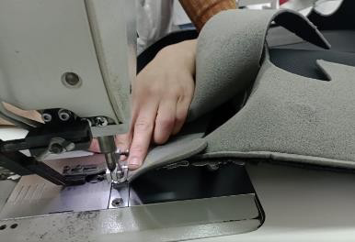

Ilustración 8 : “Remate de inicio en la costura”
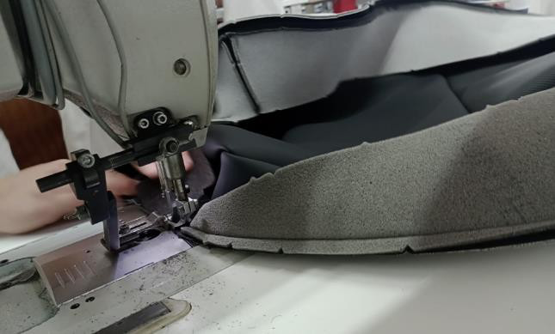

Ilustración 9:” Remate al finalizar la costura”
En la ilustración 8 se muestra al operario cuando empieza a realizar la costura, entonces es el momento donde se da inicio al cronometraje y en la imagen 9 se muestra cuando el operario finaliza la pieza entonces es cuando se detiene el tiempo y el cronometro vuelve a cero para la siguiente operación ya sea para unirlas, costurar el perfil, cerrar las costuras etc., una vez terminada la pieza se pasa en la siguiente paleta del puesto. Mediante el análisis de los tiempos se determina que se pueden utilizar los tiempos estándar que nos proporcionó ingeniería para poder realizar el balanceamiento ya que no hay mucha variabilidad en los tiempos de las operaciones.

DIAGRAMA DE OPERACIONES DEL PROCESO

Un diagrama de operaciones nos ayuda a describe de manera clara y concisa de un proceso para elaborar la vestidura de los carros, con base a esto podemos identificar la secuencia de cada una de las operaciones y del cómo se relacionan entre ellas, así como se muestra en el esquema de montaje de los EF´ a continuación.
DiagramadeprocesoOperativos
Modelo:TeslaHighland
Variante:EF´S
N°de Hoja:1-2
Código:30005412309
Departamento:Producción
Elaborado:YoselinHernandezFlores
Producto:VestiduradeAutomóviles
Fecha:09-10-2024
Bolsas de aire, Energy FXI 36 kg/ 1mm
Laterales, Muller Textil Spacer Mesh BLK 54 kg/ 3mm
Enpalme de Spacer & Perf muf Tela AB 4200 T43 NYLON

Inspección de las
Ins.3
O-10
O-11
O-12
O-13
Ins.4
¹⁵ ^{Ins. 5} piezas

15

Inspección de las piezas

15
Inspección de las dimensiones de las piezas

28 O-18
Unir TAB01 a 11
29

Unir 3-6
42
Unir 1- 15

24 O-19
Ins.1
O-1
O-2
O-3
O-4
O-5
O-6
O-7

²⁷ O-20

¹⁴ O-21

¹⁴ O-22

⁸⁶ O-23

19 O-24
Unir TAB02
a 7

Unir TAB03 a 8

Unir TAB04 a 6

Unir TAB01/11 a 9

Unir TAB03/8 a
9

Unir 19-9
46

36

36

15
Unir 5-7

Despunte 2 agujas conjunto 6/3

Despunte 2 agujas conjunto 5/7
Inspección del despunte en las piezas
27

36

49

49

22

24
Unir 2-16

Unir (1-15) 4

Colocar minilop
en (1-15) a 4

Unir (2-16) 4

Unir 10 en
(1-4)

Unir (2-16) a
(1-4-10)

20 Ins. 6
Inspección del
despunte en las piezas
₂₉ O-8

³⁶ O-9
Fijar P01 en (1-
2-4-10)

Despunte 1 aguja en la pieza 10

27 Ins. 2

38
O-14

38 O-15

38 O-16

²⁴ O-17

24 O-25

10 O-26

26 O-27

27 O-28

24 O-29

22 O-30
Inspección del despunte en la pieza

Unir 3/6 a la pieza central del lado izquierdo
Unir 5/7 a la pieza central del lado derecho

Colocación de miniloop a conjunto 6/3

Colocación de miniloop a conjunto 5/7

Unir conjunto tab01/11/9/ TAB03/8 a pieza semi acabada

Fijar etiqueta Air
Bag

Costura de refuerzo a conjunto TAB04/6
Costura de refuerzo a conjunto TAB02/7
Cerrar telas ab TAB01/TABb02 a
2 agujas
Cerrar telas ab TAB03/TAB04 a 2
agujas

18

12

36

18

36

41

28

73

20

14

16

10
Costura de refuerzo en telas TAB01/TAB02 a
2agujas
O-31
O-32
O-33
O-34
O-35
O-36
O-37
O-38
O-39
O-40
O-41
Ins.7
Costura de refuerzo
en telas TAB03/TAB04 a
2agujas
Unir 13/17 simultáneamente a pieza 11
Unir 12/18 simultáneamente a pieza 8

Unir 14-2

Fijar perfil P03
en 17/8 (2x)

Fijar perfil P02 en 19/13/12 (5x)

Fijar perfil P02
en 19/13/12 (5x)

Fijar perfil P02 en 19/13/12 (5x)

Fijar perfil Pl01 en pieza 1

Fijar etiqueta de trazabilidad

Inspección del despunte en las piezas

Evento | Numero | Tiempo
Operación | 41 | 21.66 min
Inspección | 7 | 5.6 min

Con la ayuda del diagrama podemos determinar que en la tabla 1 están describidlas 39 operaciones para poder realizar una pieza de los EF´S Highland del proyecto de TESLA, pero en el diagrama de operaciones nos indica que tenemos un total de 41 operaciones con un total de esto se debe a que algunas operaciones se describen juntas en el sistema de la empresa, es decir; si la operación del otro extremo tiene las mismas dimensiones que esa pieza, se hace llamar operación simétrica para el sistema entonces se describe como una misma operación.

SIMULADOR DE BALANCEO ACTUAL
En la siguiente imagen es la captura de un simulador, que se utilizara para realizar el balanceamiento de líneas en donde podemos observar que contiene un encabezado con información detallada acerca de los EF´S.
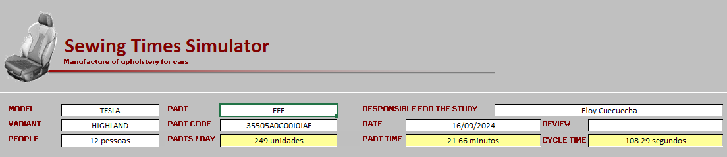
Ilustración 10 Encabezado de Simulador

- Nombre del proyecto o modelo
- Nombre de la variante
- Código de la pieza
- Parte de la pieza
- Fecha
- Nombre del responsable
- Numero de operarios
- Tiempo ciclo
- Tiempo por pieza
- Número de unidades producidas

Estos datos son de importancia para poder identificar las características mencionadas anteriormente para el proyecto o modelo que estamos hablado, así como los cálculos de las piezas producidas con el balanceamiento, con la cantidad de personas que se trabaja, así como los turnos de 8 horas con el tiempo calculado que se realizan por pieza.
En la siguiente captura se puede observar una gráfica del porcentaje que tiene cada una de las personas que esta dentro del proceso con diferentes características importantes.
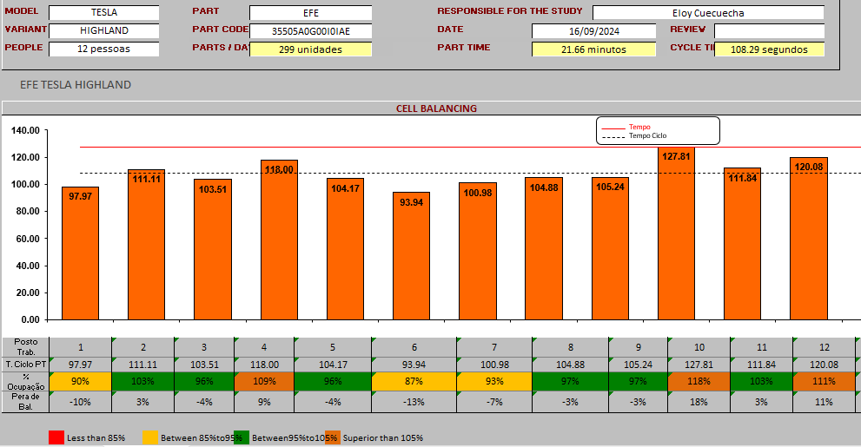
Ilustración 11Grafica de Balanceo con porcentaje

En la segunda parte se encuentra el balanceamiento de línea actual en donde se muestra los límites de tiempo ciclo y el tiempo de cada uno de los operarios, para esto se tiene del lado izquierdo el
porcentaje para cada una de la característica que se encuentran en la parte inferior donde son características importantes para tomar en cuenta en un balanceamiento de líneas como lo es:
Numero de Operarios: Es el número de operarios que se encuentran en la línea de producción.

Tiempo ciclo: Es la suma de todo el tiempo ocupado por cada una de las operaciones que realiza o se le asignada a realizar a cada operario.
Porcentaje de la capacidad: Es el porcentaje de disponibilidad que tiene cada operario.

Porcentaje de capacidad rebasada: Es el porcentaje que se rebasa de la capacidad o disponibilidad del operario en la asignación de las operaciones.
Indicadores de disponibilidad: Es una ayudan visual que nos facilita a identificar el límite de cada uno de los operarios, por medio de colores donde:
- Rojo 0% a 85%
- Amarrillo 85% a 95%,
- Verde 95% a 105%
- Naranja superior de 105%

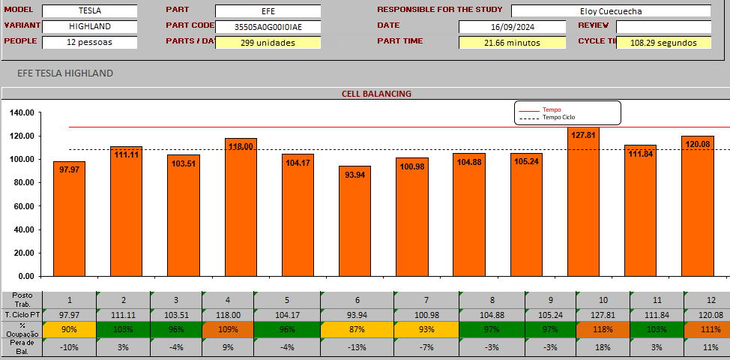

Ilustración 12 Características de la Grafica de Balanceo
Posteriormente podemos observar que tenemos diferentes columnas en donde contienen información del:
- Numero de las operaciones como lo marca en el sistema de la empresa.
- Descripción de cada una de las operaciones
- Numero de estación de trabajo
- Tiempo de cada operación
- Numero de operarios (1……n…)
- Parámetros de disponibilidad

Como podemos observar el balanceamiento que tenían en los EF´S de un principió están contemplado con 12 personas que están dentro del proceso, en donde ninguna persona está trabajando a menos del 85% y solo 3 están trabajando a un rendimiento mayor a 105%, más sin embargo podemos analizar que la gráfica de barras se mantiene equilibrada con una capacidad de rendimiento al producir 299 piezas por turno.
La forma de cómo se relaciona la gráfica con las operaciones es como se muestra en la siguiente imagen.

OPERATIONS BALANCING
N.º | OPERATION DESCRIPTION: | SQ | WS | OPER. | TIME | 1 | 2 | 3 | 4 | 5 | 6 | 7 | 8 | 9 | 10 | 11 | 12 | 13 | 14 | 15 | TOTAL | YES | NO
1 | PREFIJAR PIEZA 1 A PIEZA 15 |  | 1 | 0 | 39 | 100% |  |  |  |  |  |  |  |  |  |  |  |  |  |  | 39
2 | PREFIJAR PIEZA 2 A PIEZA 16 |  | 1 | 0 | 45 | 100% |  |  |  |  |  |  |  |  |  |  |  |  |  |  | 45
3 | UNIR PIEZA 1 A PIEZA 4 |  | 2 | 0 | 27 |  | 100% |  |  |  |  |  |  |  |  |  |  |  |  |  | 27
4 | COLOCAR MILLILOOP A CONJUNTO 1/4 |  | 2 | 0 | 36 |  | 100% |  |  |  |  |  |  |  |  |  |  |  |  |  | 36
5 | UNIR PIEZA 10 A CONJUNTO 1/4 |  | 2 | 0 | 48 |  | 100% |  |  |  |  |  |  |  |  |  |  |  |  |  | 48
6 | UNIR PIEZA 2 A CONJUNTO 1/4/10 |  | 2 | 0 | 22 |  |  | 100% |  |  |  |  |  |  |  |  |  |  |  |  | 22
7 | FIJAR P01 A CONJUNTO 1/2/4/10 |  | 3 | 0 | 24 |  |  | 100% |  |  |  |  |  |  |  |  |  |  |  |  | 24
8 | UNIR PIEZA 3 A PIEZA 6 |  | 3 | 0 | 29 |  |  | 100% |  |  |  |  |  |  |  |  |  |  |  |  | 29
9 | UNIR PIEZA 5 A PIEZA 7 |  | 3 | 0 | 29 |  |  | 100% |  |  |  |  |  |  |  |  |  |  |  |  | 29
10 | REALIZAR PESPUNTE 1AG A PIEZA 10 |  | 4 | 0 | 46 |  |  |  | 100% |  |  |  |  |  |  |  |  |  |  |  | 46
11 | REALIZAR PESPUNTE 2AG A CONJUNTO 6/3 |  | 5 | 0 | 36 |  |  |  | 100% |  |  |  |  |  |  |  |  |  |  |  | 36
12 | REALIZAR PESPUNTE 2AG A CONJUNTO 7/5 |  | 5 | 0 | 36 |  |  |  | 100% |  |  |  |  |  |  |  |  |  |  |  | 36
13 | UNIR CONJUNTO 6/3 A CONJUNTO 1/2/4/10 |  | 6 | 0 | 38 |  |  |  |  | 100% |  |  |  |  |  |  |  |  |  |  | 38
14 | UNIR CONJUNTO 5/7 A CONJUNTO 1/2/4/10 |  | 6 | 0 | 38 |  |  |  |  | 100% |  |  |  |  |  |  |  |  |  |  | 38
15 | COLOCAR MILLILOOP A CONJUNTO 6/3 |  | 7 | 0 | 38 |  |  |  |  |  | 100% |  |  |  |  |  |  |  |  |  | 38
16 | COLOCAR MILLILOOP A CONJUNTO 5/7 |  | 7 | 0 | 38 |  |  |  |  |  | 100% |  |  |  |  |  |  |  |  |  | 38
17 | UNIR TAB01 A PIEZA 11 |  | 8 | 0 | 24 |  |  |  |  |  |  | 100% |  |  |  |  |  |  |  |  | 24
18 | UNIR TAB02 A PIEZA 7 |  | 8 | 0 | 27 |  |  |  |  |  |  | 100% |  |  |  |  |  |  |  |  | 27
19 | UNIR TAB03 A PIEZA 8 |  | 8 | 0 | 23 |  |  |  |  |  |  | 100% |  |  |  |  |  |  |  |  | 23
20 | UNIR TAB04 A PIEZA 6 |  | 8 | 0 | 27 |  |  |  |  |  |  | 100% |  |  |  |  |  |  |  |  | 27
21 | UNIR CONJUNTO TAB01/11 A PIEZA 9 |  | 6 | 0 | 14 |  |  |  |  | 100% |  |  |  |  |  |  |  |  |  |  | 14
22 | UNIR CONJUNTO TAB03/8 A PIEZA 9 |  | 6 | 0 | 14 |  |  |  |  | 100% |  |  |  |  |  |  |  |  |  |  | 14
23 | UNIR CONJUNTO TAB01/11/9/TAB03/8 A PIEZA SEMI ACABA |  | 9 | 0 | 86 |  |  |  |  |  |  |  | 100% |  |  |  |  |  |  |  | 86
24 | FIJAR ETIQUETA AIRBAG |  | 9 | 0 | 19 |  |  |  |  |  |  |  | 100% |  |  |  |  |  |  |  | 19
25 | REALIZAR PESPUNTE 1AG A PIEZA SEMI ACABADA |  | 10 | 0 | 105 |  |  |  |  |  |  |  |  | 100% |  |  |  |  |  |  | 105
26 | COSTURA DE REFUERZO A CONJUNTO TAB04/6 |  | 11 | 0 | 26 |  |  |  |  |  |  |  |  |  | 100% |  |  |  |  |  | 26
27 | COSTURA DE REFUERZO A CONJUNTO TAB02/7 |  | 11 | 0 | 27 |  |  |  |  |  |  |  |  |  | 100% |  |  |  |  |  | 27
28 | CERRAR TELAS AB TAB01/TAB02 A 2AG |  | 12 | 0 | 24 |  |  |  |  |  |  |  |  |  | 100% |  |  |  |  |  | 24
29 | CERRAR TELAS AB TAB03/TAB04 A 2AG |  | 12 | 0 | 22 |  |  |  |  |  |  |  |  |  | 100% |  |  |  |  |  | 22
30 | COSTURA DE REFUERZO EN TELAS AB TAB01/TAB02 A 2A |  | 12 | 0 | 14 |  |  |  |  |  |  |  |  |  | 100% |  |  |  |  |  | 14
31 | COSTURA DE REFUERZO EN TELAS AB TAB03/TAB04 A 2A |  | 12 | 0 | 15 |  |  |  |  |  |  |  |  |  | 100% |  |  |  |  |  | 15
32 | UNIR PIEZA 13/ 17 SIMULTANEAMENTE A PIEZA 11 |  | 13 | 0 | 36 |  |  |  |  |  |  |  |  |  |  | 100% |  |  |  |  | 36
33 | UNIR PIEZA 19 A PIEZA 9 |  | 7 | 0 | 18 |  |  |  |  |  | 100% |  |  |  |  |  |  |  |  |  | 18
34 | UNIR PIEZA 12/18 SIMULTANEAMENTE A PIEZA 8 |  | 13 | 0 | 36 |  |  |  |  |  |  |  |  |  |  | 100% |  |  |  |  | 36
35 | UNIR PIEZA 14 A PIEZA 2 |  | 13 | 0 | 41 |  |  |  |  |  |  |  |  |  |  | 100% |  |  |  |  | 41
36 | FIJAR PERFIL P03 A PIEZA 17/18 (2X) |  | 14 | 0 | 28 |  |  |  |  |  |  |  |  |  |  |  | 100% |  |  |  | 28
37 | FIJAR PERFIL P02 (5X) A PIEZA 19/13/12 |  | 14 | 0 | 72 |  |  |  |  |  |  |  |  |  |  |  | 100% |  |  |  | 72
38 | FIJAR PERFIL PL01 A PIEZA 14 |  | 14 | 0 | 20 |  |  |  |  |  |  |  |  |  |  |  | 100% |  |  |  | 20
39 | FIJAR ETIQUETA DE TRAZABILIZAD |  | 1 | 0 | 14 | 100% |  |  |  |  |  |  |  |  |  |  |  |  |  |  | 14
Ilustración 13 Descripción de operaciones en el simulador

En el simulador tenemos las características mencionadas anteriormente y podemos observar que se representan las operaciones están descritas en las columnas y el número de personas en las filas, cada operación tiene un tiempo estándar determinado para llevarse a cabo.

Para realizar la asignación de cada operación, se asignará el 100% en la celda del operario que realizará la operación como se muestra en la imagen anterior y así con forme a las demás operaciones se les asignará a los operarios, por lo tanto si llegara a dar el caso de asignar la misma operación a la misma persona tenemos los indicadores de que nos marca de color verde como nos marca en la parte lateral de lado derecho, las operaciones que se llevaran a cabo al 100% pero si fuera el caso de que solo se realice menos del 100% o que otra persona realice la misma operación al 100% nos marcara el recuadro de color rojo, donde nos indicara que es erróneo lo que se está implementando al operario.
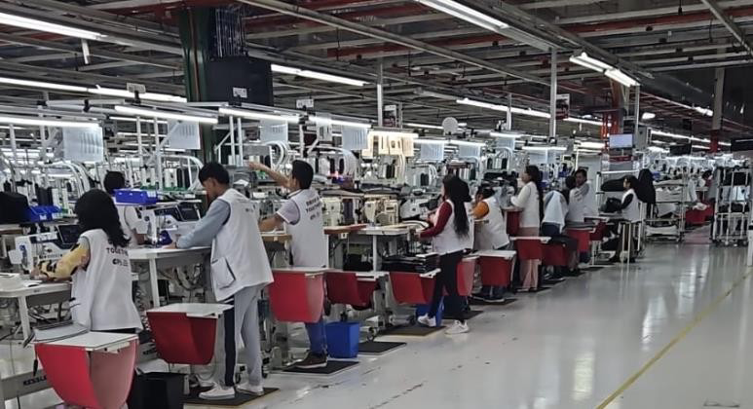

Ilustración 14 Líneas de Producción
En la ilustración 14 se muestra el layout de la línea de producción de los EF´S en donde se encuentra de forma lineal, es decir que la pieza deben de tener una secuencia consecutiva, es decir que la producción debe de ser de manera lineal sin que las piezas regresen a otra estación trabajo, como se muestra en la ilustración.
A continuación, tenemos la propuesta de balanceo que se realizó en el simulador.

SIMULADOR DE BALANCEO PROPUESTO

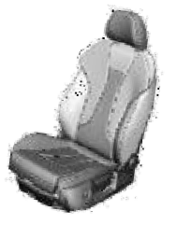
La propuesta de balanceo se aumenta una persona, debido a que la demanda de la vestidura de Highland es mayor a los demás proyectos, lo que la empresa no se dan abasto con la demanda requerida por el cliente.
SewingTimesSimulator
Manufactureofupholsteryforcars
MODEL
PART
RESPONSIBLEFORTHESTUDY
VARIANT
PARTCODE
DATE
REVIEW
PEOPLE
PARTS/DAY
PARTTIME
CYCLETIME
99.96segundos
21.66minutos
11/05/2024

TESLA
HIGHLINEESTANDAR
13pessoas

EFE
35505A0G00I0IAE
354unidades

Ilustración 15 Encabezado de propuesta de nuevo balanceo
En la ilustración 15 tenemos en el encabezado a 13 personas debido a que la demanda de los clientes superior y requerimos tener mas producción. Para ello el balanceo de propuesta al aumentar una persona se tiene un aumento en producción por lo queda de la siguiente manera la asignación de operaciones para las 13 personas.

OPERATIONS BALANCING
N.º | OPERATION DESCRIPTION: | SQ | WS | OPER. | TIME | 1 | 2 | 3 | 4 | 5 | 6 | 7 | 8 | 9 | 10 | 11 | 12 | 13 | 14 | 15 | TOTAL | YES | NO
1 | PREFIJAR PIEZA 1 A PIEZA 15 |  |  | 0 | 39 | 100% |  |  |  |  |  |  |  |  |  |  |  |  |  |  | 39
2 | PREFIJAR PIEZA 2 A PIEZA 16 |  |  | 0 | 45 | 100% |  |  |  |  |  |  |  |  |  |  |  |  |  |  | 45
3 | UNIR PIEZA 1 A PIEZA 4 |  |  | 0 | 27 | 50% | 50% |  |  |  |  |  |  |  |  |  |  |  |  |  | 27
4 | COLOCAR MILLILOOP A CONJUNTO 1/4 |  |  | 0 | 36 |  | 100% |  |  |  |  |  |  |  |  |  |  |  |  |  | 36
5 | UNIR PIEZA 10 A CONJUNTO 1/4 |  |  | 0 | 48 |  | 100% |  |  |  |  |  |  |  |  |  |  |  |  |  | 48
6 | UNIR PIEZA 2 A CONJUNTO 1/4/10 |  |  | 0 | 22 |  |  | 100% |  |  |  |  |  |  |  |  |  |  |  |  | 22
7 | FIJAR P01 A CONJUNTO 1/2/4/10 |  |  | 0 | 24 |  |  | 100% |  |  |  |  |  |  |  |  |  |  |  |  | 24
8 | UNIR PIEZA 3 A PIEZA 6 |  |  | 0 | 29 |  |  | 100% |  |  |  |  |  |  |  |  |  |  |  |  | 29
9 | UNIR PIEZA 5 A PIEZA 7 |  |  | 0 | 29 |  |  | 100% |  |  |  |  |  |  |  |  |  |  |  |  | 29
10 | REALIZAR DESPUNTE 1AG A PIEZA 10 |  |  | 0 | 46 |  |  |  | 100% |  |  |  |  |  |  |  |  |  |  |  | 46
11 | REALIZAR DESPUNTE 2AG A CONJUNTO 6/3 |  |  | 0 | 36 |  |  |  | 100% |  |  |  |  |  |  |  |  |  |  |  | 36
12 | REALIZAR DESPUNTE 2AG A CONJUNTO 7/5 |  |  | 0 | 36 |  |  |  | 100% |  |  |  |  |  |  |  |  |  |  |  | 36
13 | UNIR CONJUNTO 6/3 A CONJUNTO 1/2/4/10 |  |  | 0 | 38 |  |  |  |  | 100% |  |  |  |  |  |  |  |  |  |  | 38
14 | UNIR CONJUNTO 5/7 A CONJUNTO 1/2/4/10 |  |  | 0 | 38 |  |  |  |  | 100% |  |  |  |  |  |  |  |  |  |  | 38
15 | COLOCAR MILLILOOP A CONJUNTO 6/3 |  |  | 0 | 38 |  |  |  |  |  | 100% |  |  |  |  |  |  |  |  |  | 38
16 | COLOCAR MILLILOOP A CONJUNTO 5/7 |  |  | 0 | 38 |  |  |  |  |  | 100% |  |  |  |  |  |  |  |  |  | 38
17 | UNIR TAB01 A PIEZA 11 |  |  | 0 | 24 |  |  |  |  |  |  | 100% |  |  |  |  |  |  |  |  | 24
18 | UNIR TAB02 A PIEZA 7 |  |  | 0 | 27 |  |  |  |  |  |  | 100% |  |  |  |  |  |  |  |  | 27
19 | UNIR TAB03 A PIEZA 8 |  |  | 0 | 23 |  |  |  |  |  |  | 100% |  |  |  |  |  |  |  |  | 23
20 | UNIR TAB04 A PIEZA 6 |  |  | 0 | 27 |  |  |  |  |  |  | 100% |  |  |  |  |  |  |  |  | 27
21 | UNIR CONJUNTO TAB01/11 A PIEZA 9 |  |  | 0 | 14 |  |  |  |  | 100% |  |  |  |  |  |  |  |  |  |  | 14
22 | UNIR CONJUNTO TAB03/8 A PIEZA 9 |  |  | 0 | 14 |  |  |  |  | 100% |  |  |  |  |  |  |  |  |  |  | 14
23 | UNIR CONJUNTO TAB01/11/9/TAB03/8 A PIEZA SEMI ACABA |  |  | 0 | 86 |  |  |  |  |  |  |  | 100% |  |  |  |  |  |  |  | 86
24 | FIJAR ETIQUETA AIRBAG |  |  | 0 | 19 |  |  |  |  |  |  |  | 100% |  |  |  |  |  |  |  | 19

24 | FIJAR ETIQUETA AIRBAG |  |  | 0 | 19 |  |  |  |  |  |  |  | 100% |  |  |  |  |  |  |  | 19
25 | REALIZAR DESPUNTE 1AG A PIEZA SEMI ACABADA |  |  | 0 | 105 |  |  |  |  |  |  |  |  | 100% |  |  |  |  |  |  | 105
26 | COSTURA DE REFUERZO A CONJUNTO TAB04/6 |  |  | 0 | 26 |  |  |  |  |  |  |  |  |  | 100% |  |  |  |  |  | 26
27 | COSTURA DE REFUERZO A CONJUNTO TAB02/7 |  |  | 0 | 27 |  |  |  |  |  |  |  |  |  | 100% |  |  |  |  |  | 27
28 | CERRAR TELAS AB TAB01/TAB02 A 2AG |  |  | 0 | 24 |  |  |  |  |  |  |  |  |  | 100% |  |  |  |  |  | 24
29 | CERRAR TELAS AB TAB03/TAB04 A 2AG |  |  | 0 | 22 |  |  |  |  |  |  |  |  |  |  | 100% |  |  |  |  | 22
30 | COSTURA DE REFUERZO EN TELAS AB TAB01/TAB02 A 2A |  |  | 0 | 14 |  |  |  |  |  |  |  |  |  | 100% |  |  |  |  |  | 14
31 | COSTURA DE REFUERZO EN TELAS AB TAB03/TAB04 A 2A |  |  | 0 | 15 |  |  |  |  |  |  |  |  |  |  | 100% |  |  |  |  | 15
32 | UNIR PIEZA 13/ 17 SIMULTANEAMENTE A PIEZA 11 |  |  | 0 | 36 |  |  |  |  |  |  |  |  |  |  |  | 100% |  |  |  | 36
33 | UNIR PIEZA 19 A PIEZA 9 |  |  | 0 | 18 |  |  |  |  |  |  |  |  |  |  |  | 100% |  |  |  | 18
34 | UNIR PIEZA 12/18 SIMULTANEAMENTE A PIEZA 8 |  |  | 0 | 36 |  |  |  |  |  |  |  |  |  |  |  | 100% |  |  |  | 36
35 | UNIR PIEZA 14 A PIEZA 2 |  |  | 0 | 41 |  |  |  |  |  |  |  |  |  |  | 100% |  |  |  |  | 41
36 | FIJAR PERFIL P03 A PIEZA 17/18 (2X) |  |  | 0 | 28 |  |  |  |  |  |  |  |  |  |  |  |  | 100% |  |  | 28
37 | FIJAR PERFIL P02 (5X) A PIEZA 19/13/12 |  |  | 0 | 72 |  |  |  |  |  |  |  |  |  |  |  |  | 100% |  |  | 72
38 | FIJAR PERFIL PL01 A PIEZA 14 |  |  | 0 | 20 |  |  |  |  |  |  |  |  |  |  | 100% |  |  |  |  | 20
39 | FIJAR ETIQUETA DE TRAZABILIZAD |  |  | 0 | 14 |  |  |  |  |  | 100% |  |  |  |  |  |  |  |  |  | 14
Ilustración 16 "Asignación de operaciones en la propuesta de balanceo "
En este balanceamiento de líneas se puede observar que ninguna operación tiene un parámetro en rojo es decir que ninguna actividad esta asignada a dos personas o que la actividad se realiza incompleta, para ello se tuvo que realizar análisis de cada una de las operaciones debido a que no todas operaciones son uniones del mismo material como se muestra en la imagen 17 que es una pieza semi acabada y asi mismo se había mencionado anterior mente.
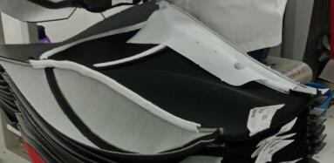
Ilustración 17 Vestiduras Highland semi acabada

Una vez analizada la pieza con la descripción de las operaciones desde el inicio del proceso hasta concluir la pieza, con base a ello se pudo equilibrar las cargas de trabajo para cada una de las personas y dependiendo de ello se sabrá cuantas estaciones de trabajo utilizara que son mayor de 1 a 2 estaciones trabajo. Este proceso se usa para maximizar la eficiencia y reducir tiempos de espera o inactividad de los operarios ya que hay operarios que van de mayor a menor rendimiento generando inventario entre cada estación de trabajo causando cuello de botella por el bajo rendimiento, generando tiempo de ocio, por lo que se decide a realizo una propuesta anterior.
Fue necesario tener en cuenta que notas las uniones lleva la misma tención o ancho de costura asi como las costuras decorativas o la unión de la máquina Air Bag ya que esa maquina se asegura de que las bolsas de aire sean aseguradas y pueda tener un control de cada una de las piezas como, el número de las piezas fabricadas, la línea en a que se realizó, la personas quien es responsable de esa operación.
En el Balanceo anterior que se tenía una línea de producción de forma lineal, pero en este caso el balanceo propuesto se tendría en forma de U es debido a que reduzcamos área, y se encuentre un mejor ambiente laboral en la línea de producción, como se muestra en la imagen 18.

RESULTADOS
Después de haber realizado la propuesta de balanceo para la vestidura de carros para el proyecto Tesla Highland una vez analizada por el jefe de CPS , supervisor y Gerente del proyecto se implementa el balanceo propuesto.

PRODUCTIONPROPUESTO
Nºpeople
Gestprodtime(min)
Tiempoparcial(min)
Tiempociclo(s)

roducciónesperada(uni)
Parteporhora(uni)
Cuellodebotella
iclodecuellodebotellae

PiezasPEesperadas(uni)
PartesPEporhora(uni)
29
229
118.00
4
44
354
108.29
21.66
21.66
13
PRODUCTIONACTUAL
Nºpeople
Gestprodtime(min)
Tiempoparcial(min)
Tiempociclo(s)

roducciónesperada(uni)
Parteporhora(uni)
Cuellodebotella
iclodecuellodebotellae

PiezasPEesperadas(uni)
PartesPEporhora(uni)
26
211
127.81
10
37
299
108.29
21.66
21.66
12
Ilustración 19 Resultado de balanceo
propuesto
Ilustración 1820 Resultado de balanceo actual

Contemplando la imagen 19 tenemos los resultados del balance implementado que fue la propuesta tenemos una producción de 354 piezas durante el turno y a comparación de la imagen 20 que es el balanceo que tenían anteriormente tiene un aumento de 55 piezas por turno a lo que conlleva a tener una mejor eficiencia en la producción, eliminando tiempo muertos, cuellos de botella entre estaciones asi como el sobre inventario de piezas ok o nok.

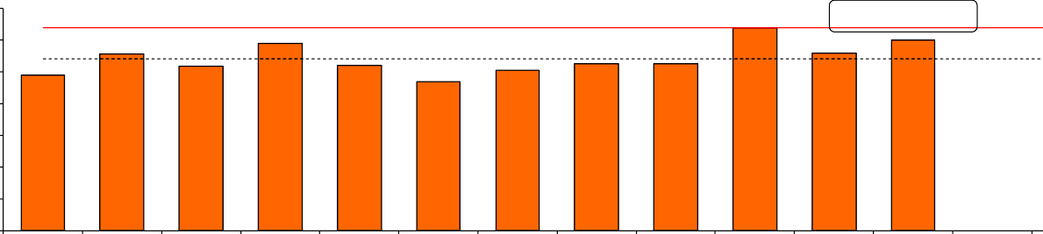
COMPARACIONES DE CAPACIDAD DE OPERARIOS
TempoP.Estrangulamento
TempoCiclo
127.81
118.00
120.08
111.11
111.84
103.51
104.17
104.88
105.24
97.97
100.98
93.94
0.00

EFETESLAHIGHLINEESTANDAR
CELLBALANCING
140.00

120.00

100.00

80.00

60.00

40.00

20.00

0.00

Posto Trab. | 1 |  | 2 |  |  | 3 | 4 |  | 5 |  |  | 6 | 7 | 8 | 9 | 10 | 11 | 12 | 13
T. Ciclo PT | 97.97 |  | 111.11 |  |  | 103.51 | 118.00 |  | 104.17 |  |  | 93.94 | 100.98 | 104.88 | 105.24 | 127.81 | 111.84 | 120.08 | 0.00
% Ocupação | 90% |  | 103% |  |  | 96% | 109% |  | 96% |  |  | 87% | 93% | 97% | 97% | 118% | 103% | 111% | 0%
Pera de Bal. | -10% |  | 3% |  |  | -4% | 9% |  | -4% |  |  | -13% | -7% | -3% | -3% | 18% | 3% | 11% | -100%
 |  | Less than 85% |  |  | Between 85%to95% |  |  | Between95%to105% |  |  | Superior than 105%

Ilustración 20 grafica de balanceo anterior
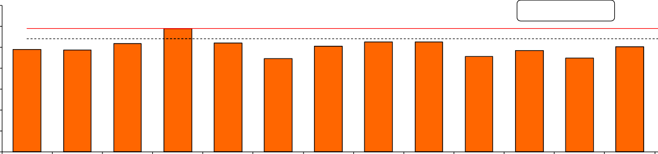
En la captura de las gráficas del balance anterior como lo muestra la ilustración 23 podemos observar que en el balanceo anterior se mantenía y un a orden respecto a la secuencia de iniciar el proceso, pero podemos observar que la manteniendo las 12 personas en la línea de producción se mantenía una producción de 299 en dónde dos personas sobre pasaban a su 100 % de capacidad, más, sin embargo se puede analizar que con el balanceo implementado se encuentran tenemos 2 personas que están sobre pasando de 100% de su capacidad y 3 personas con capacidad menor de los 90% analizando esto podemos decir que la producción de cada turno debe de ser de 354 a comparación de cuando tenían a 12 personas aumentaron la producción.
TempoP.Estrangulamento
TempoCiclo
118.00
103.51
104.17
97.81
97.46
100.98
104.88 105.24
97.10
100.30
89.35
91.09
89.65

EFETESLAHIGHLINEESTANDAR
CELLBALANCING
140.00

120.00

100.00

80.00

60.00

40.00

20.00

0.00
PostoTrab.
1
T.CicloPT 97.81
%Ocupação 98%
PeradeBal.
-2%
2 3 4
97.46 103.51 118.00
97% 104% 118%
-3% 4% 18%
5
104.17
104%
4%
6
89.35
89%
-11%
7 8 9 10
100.98 104.88 105.24 91.09
101% 105% 105% 91%
1% 5% 5% -9%
11
97.10
97%
-3%
12
89.65
90%
-10%
13
100.30
100%
0%
Lessthan85%
Between85%to95%
Between95%to105%
Superiorthan105%
Ilustración 21 Grafica de balance implementado
Para tener una ayuda visual se llevó a cabo una tabla donde se hacen las comparaciones de eficiencia de la línea una vez implementado e balanceo de línea , con la ayuda de los dashboard que es una herramienta visual que nos permite monitorear y mostrar de manera el avance de un proceso, y con base a ello se implementó un tabulador (Hosin) donde se monitorio el balance implementado por 1 semana para ambos turnos con la finalidad de evaluar y analizar los resultados de producción asi mismo observar los niveles de inventarios e tiempo ocio expuesto en sus momento.

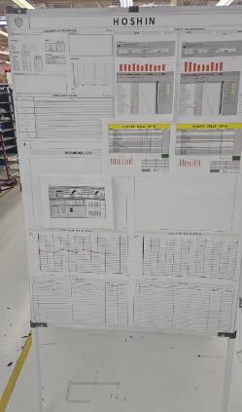

Ilustración 22" Hosin" Elaboración propia de la empresa COINDU

Con base a estos datos nosotros podemos analizar información y asi poder tomar decisiones rápidas basadas en indicadores y métricas relevantes para ambos turnos con gráficas, facilitando la
comprensión de los datos, permitiendo tener un respaldo de los resultados como se muestra en la tabla. Con base a los porcentajes de los dashboard al final de cada turno se elaboró la siguiente graficas donde se puede muestra de manera resumida el resultado del cada turno en día a día durante una semana como se muestra en la siguiente tabla.

DIAS | PRODUCTIVIDAD
DIAS | 1° TURNO | 2° TURNO
Lunes | 72.10% | 79%
Martes | 76.40% | 66.10%
Miércoles | 81% | 72%
Jueves | 85.40% | 81.30%
Viernes | 89% | 87.80%
Tabla 4 Resultados del Balanceo de línea de 1° Y 2° Turno Elaboración propia
En la tabla podemos contemplar el porcentaje de productividad que se obtuvo como resultado fue satisfactoria debido a que la producción no fue menor a menos del 70 %, es decir que la implementación del balanceo tubo un buen resultado como se muestra en la grafica



Productividad
1°TURNO
2°TURNO
100.00%
90.00%
80.00%
70.00%
60.00%
50.00%
40.00%
30.00%
20.00%
10.00%
0.00%
79%
72.10%
76.40%
66.10%
81%
72%
85.40%
81.30%
8879.%80%
Lunes Martes Miércoles Jueves Viernes 11-11-2024 12-11-2024 13-11-2024 14-11-2024 15-112024

En donde el día lunes tuve mejor productividad el tueno dos con un porcentaje de 79% mas sin en cambio el segundo turno bajo su rendimiento a un 61.31 % , asi como el día miércoles el primer tuno tuvo una productividad del 81% siendo uno de los días con mejor porcentaje, por el momento
al implementar el balanceo, más sin embargo el día jueves y viernes que se tuvo un equilibrio de porcentaje para ambos turnos no sobre pasando ni disminuyendo del 81% en adelante, como se muestra en la gráfica.

CONCLUSIÓN

COINDU es una empresa que representa un gran impacto económico para el sector textil automotriz, por lo que el proceso vital de costura debe fungir como un sistema abierto en donde cada una de las áreas de la empresa pueda proveer información, ideas, consultas e incluso estrategias, enfocadas al crecimiento de la empresa.
Puedo concluir que estar dentro de un contexto interno en la empresa, se puede observar varias situaciones que se presentan día a día en las líneas de producción.
La participación de una línea cuenta desde los operadores hasta un supervisor con el desempeño que es considerado importante para la elaboración de piezas. Durante el desarrollo del informe se enfatiza en que las actividades realizadas por los operadores deben ser equilibradas para garantizar el flujo de la pieza, manejándolo en donde cada operador debe garantizar en una escala máxima correspondiente al 100% de sus piezas, para cumplir con los objetivos establecidos haciendo un uso correcto del material, insumos y tiempo.
De establecer los balanceos de línea enfocados en hacer ajustes de célula, se puede incrementar la productividad en cada célula perteneciente a los distintos proyectos y de esa manera poder incrementar la productividad general de la planta.

COMPETENCIAS DESARROLLADAS
Fundamentos de investigación: Desarrolla las competencias de búsqueda, y manejo de información que se utilizan para el aprendizaje conceptual, procedimental y actitudinal. La investigación es un proceso que habilita al profesional para conocer, analizar y descubrir áreas de oportunidad en los diferentes ámbitos donde desarrollará su profesión y proponer soluciones interdisciplinarias y colaborativas con un enfoque sustentable. exige el dominio de herramientas de investigación que le permitan gestionar, aplicar y transformar información a contextos complejos y plurales, cuya solución de problemáticas de manera sustentable, es fundamental para la configuración de la sociedad del conocimiento.
- Estudio del trabajo: Analiza, evalúa y genera propuestas de mejora en los procesos de producción, estaciones de trabajo, distribución de planta, métodos de trabajo y establecimiento de tiempos estándar. Determina tiempo estándar de cualquier tarea u operación para su planeación y control en el sector productivo. Efectúa un análisis hombre- máquina para identificar tiempos improductivos y respaldar propuestas de mejora.
- Administración de proyectos: Determina tiempo estándar de cualquier tarea u operación para su planeación y control en el sector productivo. Efectúa un análisis de diagrama de operaciones para identificar el tiempo de inspección y el tiempo de cada una de las operaciones que se hacen en cada operación y así similar el tiempo consumido para realizar la pieza y poder respaldar propuestas de mejora.
- Simulación: Genera capacidad manejo de sistema de simular bajo estudio, lo que le da la flexibilidad de variar las condiciones de los fenómenos representados, a través de cambios en los parámetros utilizados, y de efectuar numerosas réplicas de los experimentos para analizarlas mediante las herramientas estadísticas y así fundamentar las propuestas de mejora, diseñadas con un enfoque sistémico y sustentable en un entorno global.

BIBLIOGRAFÍA
- Contreras J, 2020/Junio/24, “Productividad: ¿Cómo la capacidad?”, https://www.atlasconsultora.com/balance-de-capacidad-yproductividad/#que-es-el- balanceo-de-linea-y-cual-es-su-utilidad-para-laproductividad
- Salazar B, 2021/Noviembre/16, “Balanceo de línea”, https://www.ingenieriaindustrialonline.com/produccion/balanceo-de-linea/ • Corvo H, 2019/Julio/24, “Línea de producción: características, organización, balance, ejemplo”, https://www.lifeder.com/linea-deproduccion/
- Berganzo J, 2016/Marzo/9, “Pero… ¿Qué es el OEE?”, https://www.sistemasoee.com/definicion-oee/
- Delgado M, Fernández Á, 2021/Enero/13, “Estudio del proceso de automatización de las estaciones de trabajo de una línea de producción industrial”, https://upcommons.upc.edu/handle/2117/342409
- García J, 2020, “Líneas de Producción”, https://riunet.upv.es/bitstream/handle/10251/138801/L%C3%ADneas%2 0de%20Producci%C3%B3n.pdf
- Delgado M, Fernández Á, 2021/Enero/13, “Estudio del proceso de automatización de las estaciones de trabajo de una línea de producción industrial”, https://upcommons.upc.edu/handle/2117/34240

ANEXOS
Dashboard
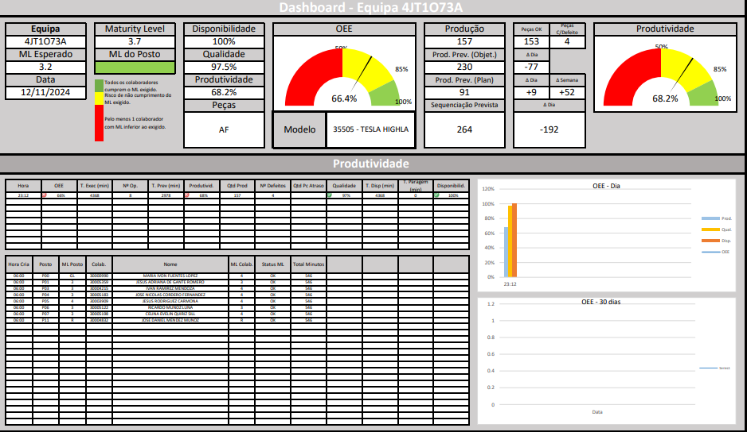
Ilustración 23 Anexo A "Dashboard T1"
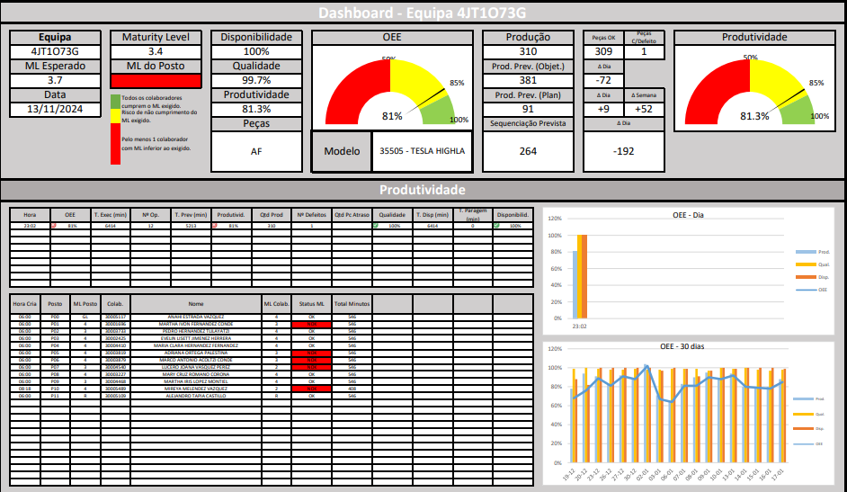
Ilustración 24 Anexo B "Dashboard T1"

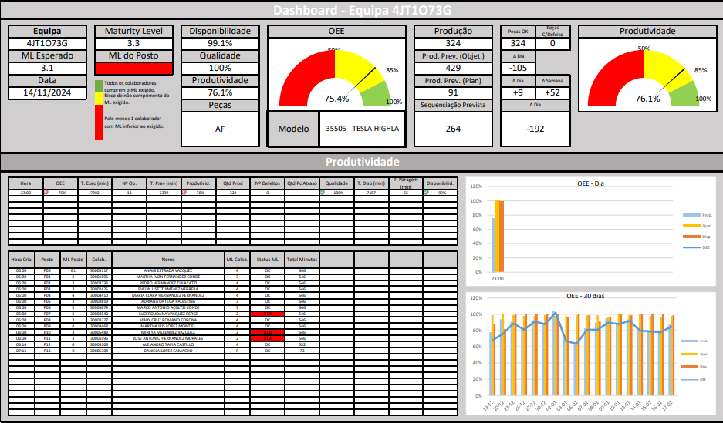
Ilustración 25 Anexo C "Dashboard T1"

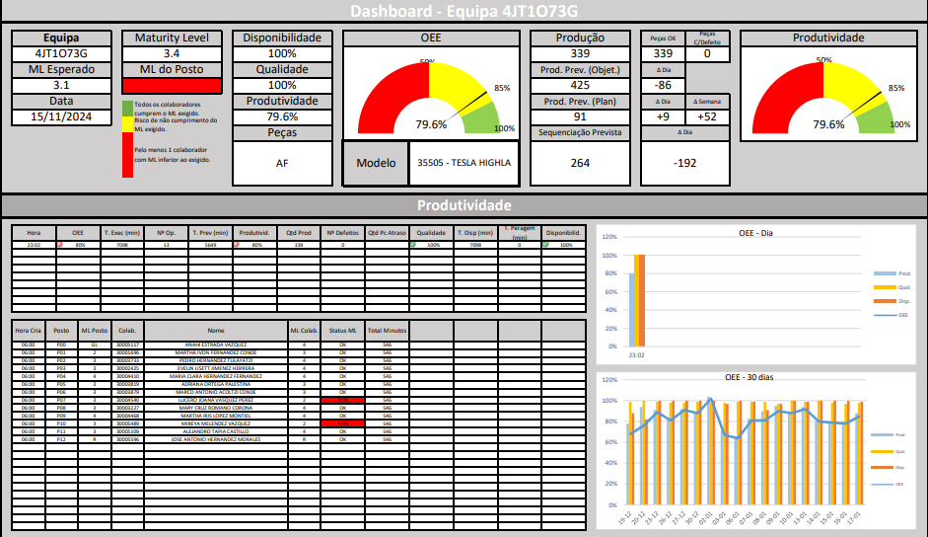
Ilustración 26 Anexo D "Dashboard T1"

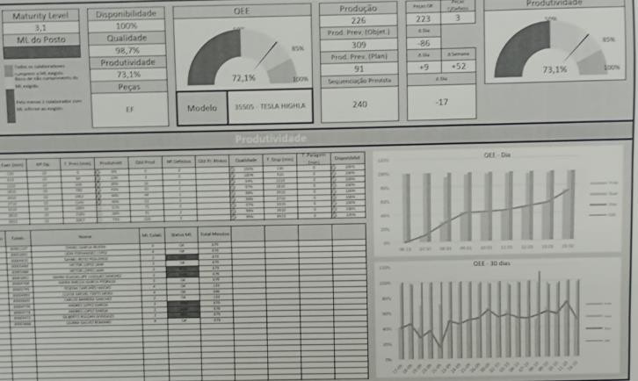
Ilustración 27 Anexo E "Dashboard T1"
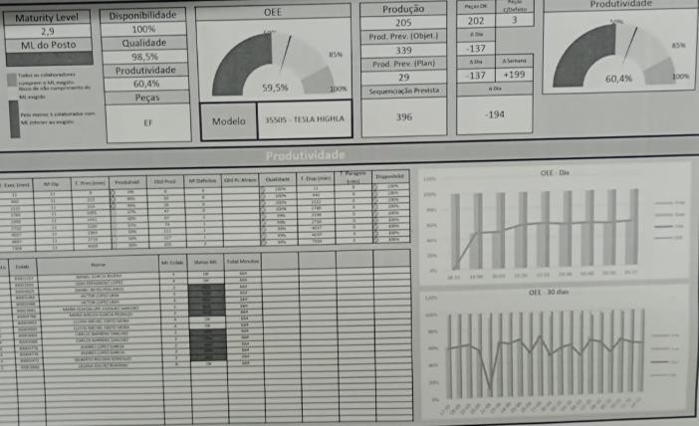
Ilustración 28 Anexo F "Dashboard T2"

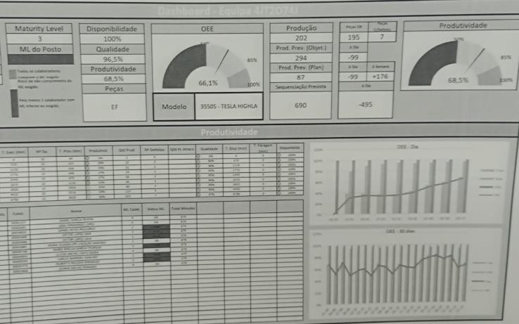
Ilustración 29 Anexo G "Dashboard T2"
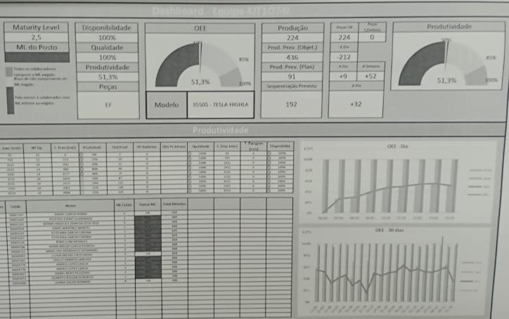
Ilustración 30 Anexo H "Dashboard T2"

Ilustración 31 Anexo I "Dashboard T2"
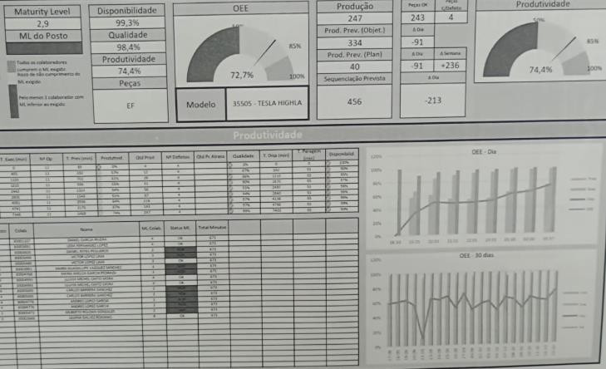
Ilustración 32 Anexo J "Dashboard T2"

